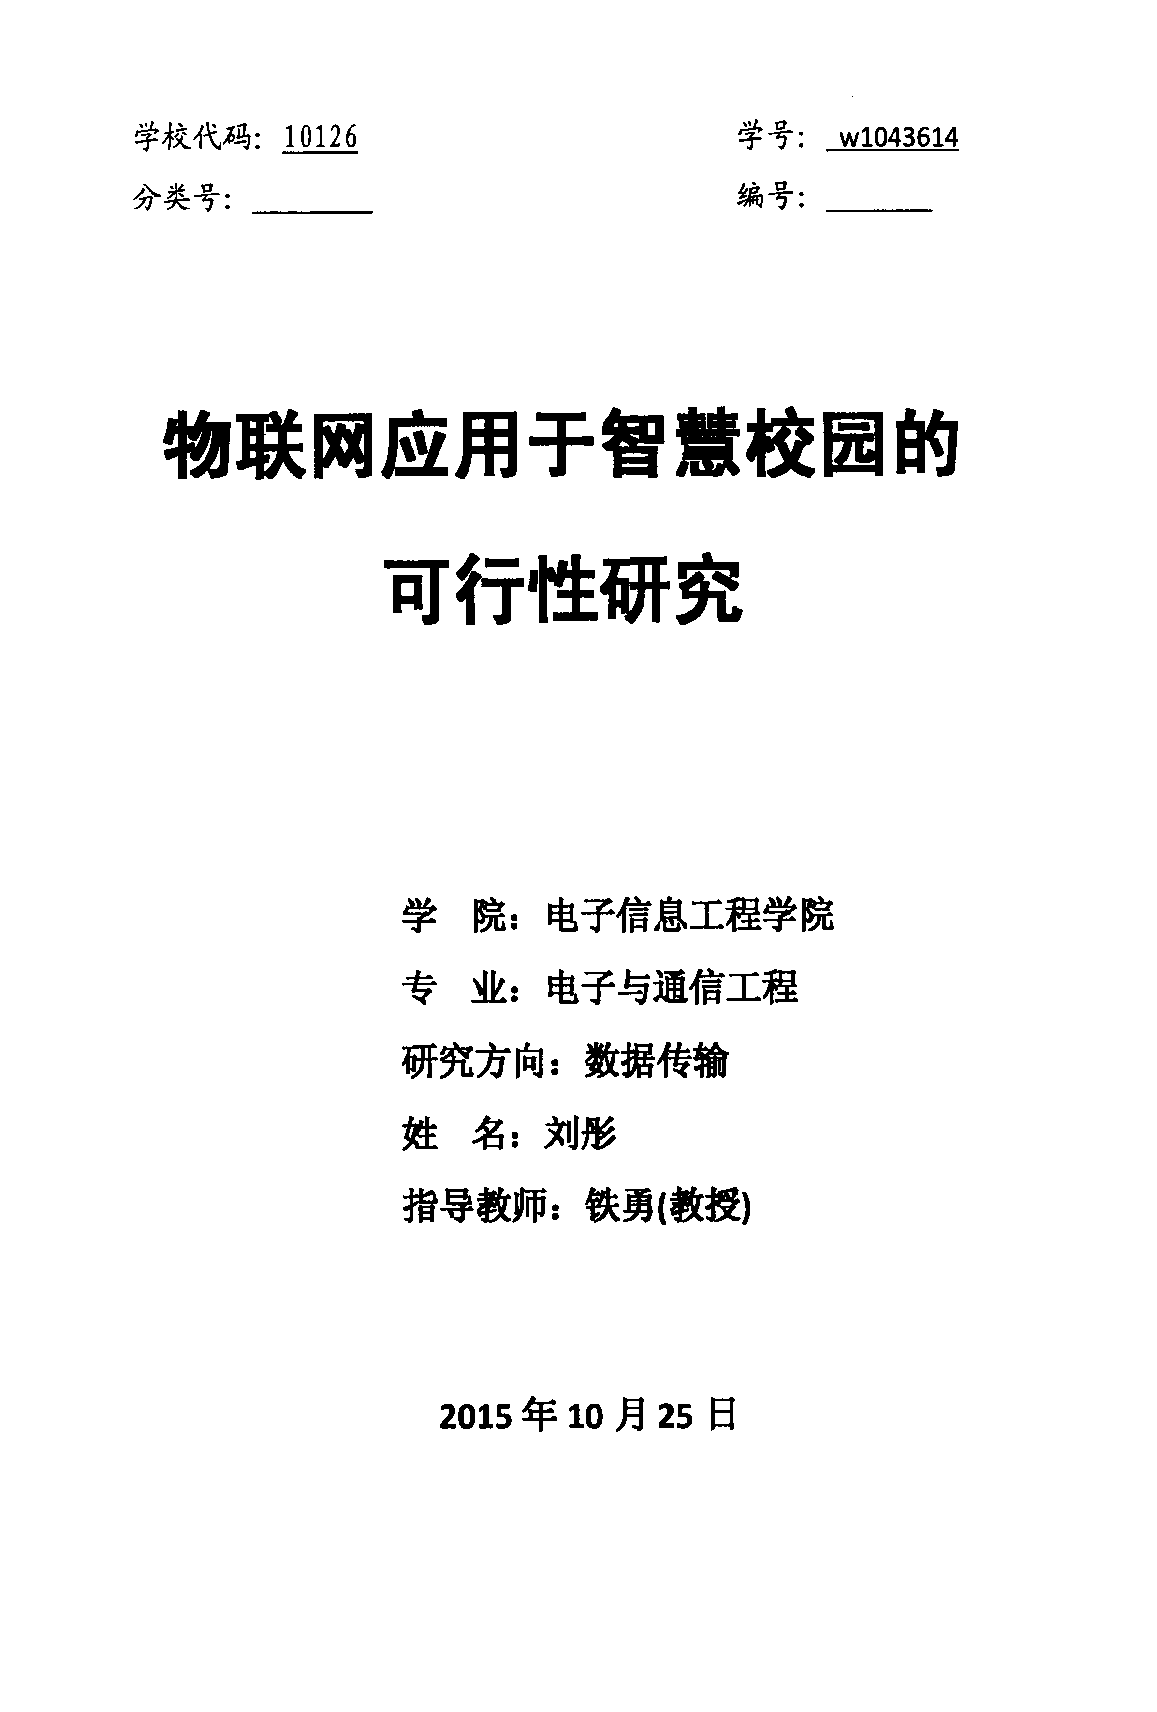

学校代码：必 学号： 型!Q垒墨鱼!垒
分类号：—— 编号：——

物联网应用于智慧校园的
可行性研究

学院：电子信息工程学院 专业：电子与通信工程 研究方向：数据传输 姓名：刘彤 指导教师：铁勇(教授)

2015年10月25日

万方数据

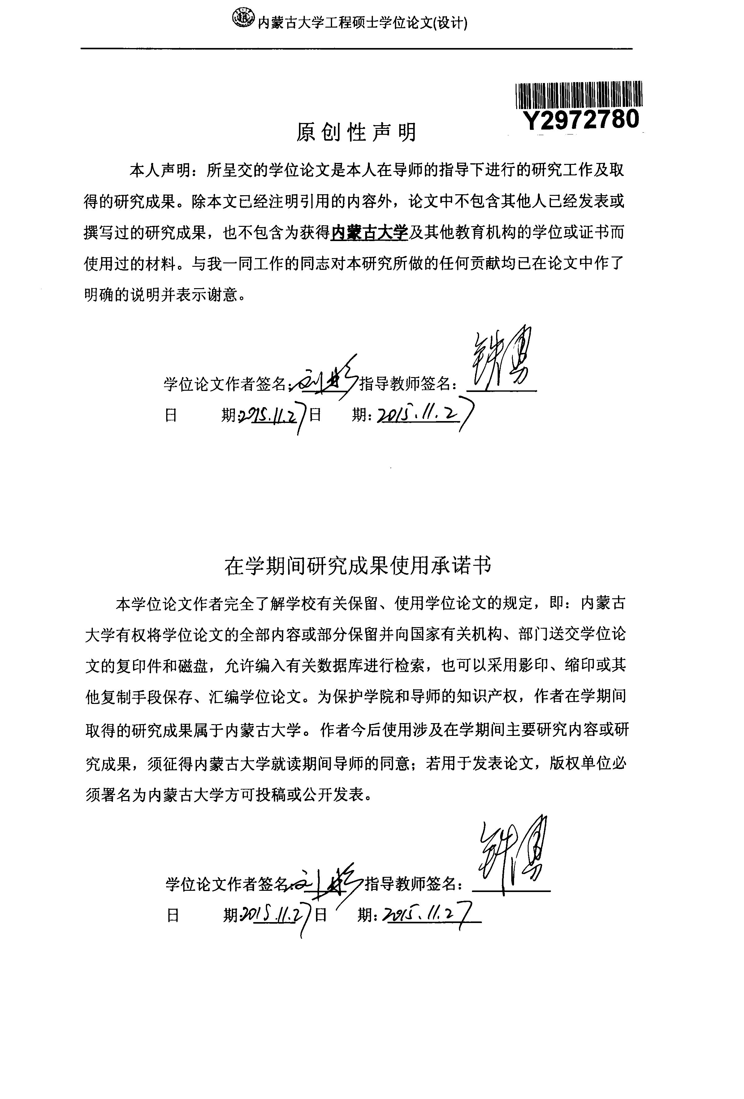
⑥内蒙古大学工程硕士学位论文(设计)

㈣㈣LIIMIllllIlllllllllUlq．IllL
原创性声明 Y2972780
本人声明：所呈交的学位论文是本人在导师的指导下进行的研究工作及取 得的研究成果。除本文已经注明引用的内容外，论文中不包含其他人已经发表或 撰写过的研究成果，也不包含为获得内墓直太堂及其他教育机构的学位或证书而 使用过的材料。与我一同工作的同志对本研究所做的任何贡献均已在论文中作了 明确的说明并表示谢意。

学位论 导教师签名：

日

在学期间研究成果使用承诺书
本学位论文作者完全了解学校有关保留、使用学位论文的规定，即：内蒙古 大学有权将学位论文的全部内容或部分保留并向国家有关机构、部门送交学位论 文的复印件和磁盘，允许编入有关数据库进行检索，也可以采用影印、缩印或其 他复制手段保存、汇编学位论文。为保护学院和导师的知识产权，作者在学期间 取得的研究成果属于内蒙古大学。作者今后使用涉及在学期间主要研究内容或研
究成果，须征得内蒙古大学就读期间导师的同意；若用于发表论文，版权单位必 须署名为内蒙古大学方可投稿或公开发表。

学位论 导教师签名：

日

万方数据

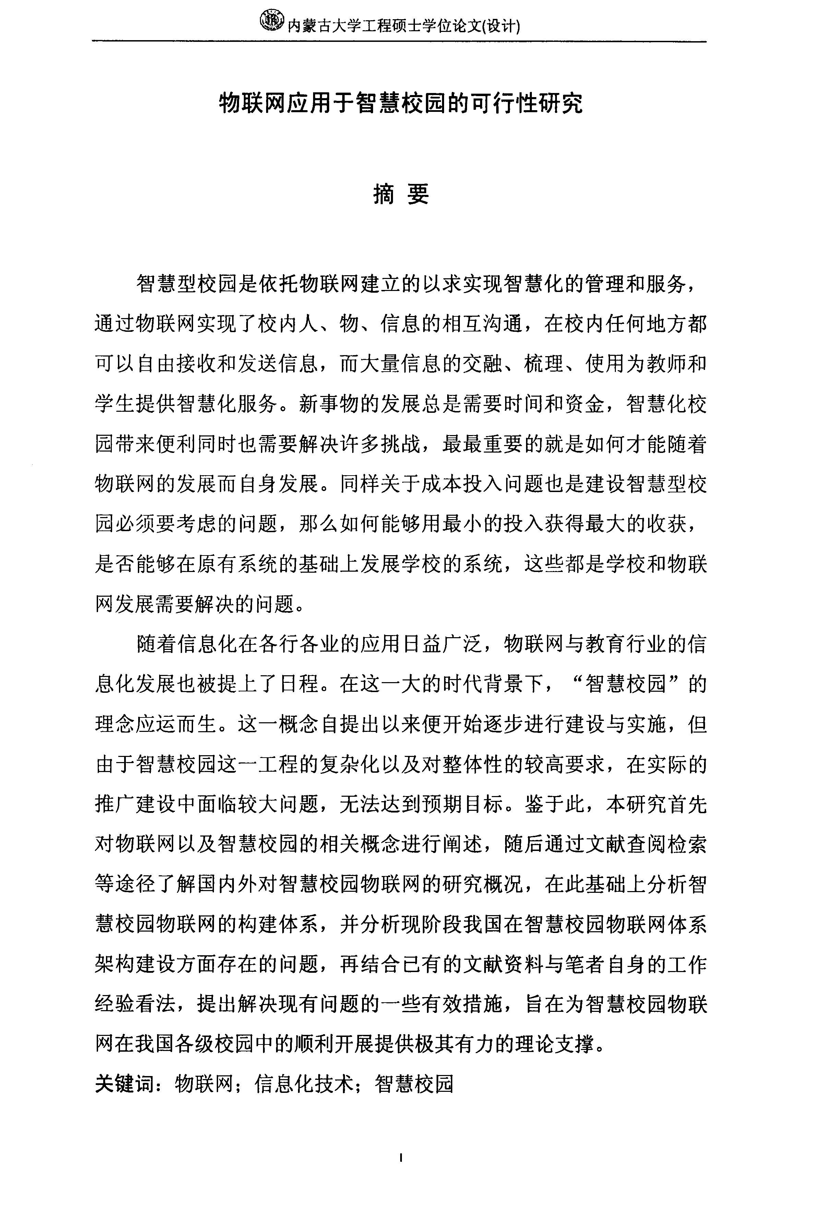
⑧内蒙古大学工程硕士学位论文(设计)

物联网应用于智慧校园的可行性研究

摘要

智慧型校园是依托物联网建立的以求实现智慧化的管理和服务， 通过物联网实现了校内人、物、信息的相互沟通，在校内任何地方都 可以自由接收和发送信息，而大量信息的交融、梳理、使用为教师和 学生提供智慧化服务。新事物的发展总是需要时间和资金，智慧化校 园带来便利同时也需要解决许多挑战，最最重要的就是如何才能随着 物联网的发展而自身发展。同样关于成本投入问题也是建设智慧型校 园必须要考虑的问题，那么如何能够用最小的投入获得最大的收获， 是否能够在原有系统的基础上发展学校的系统，这些都是学校和物联 网发展需要解决的问题。
随着信息化在各行各业的应用日益广泛，物联网与教育行业的信 息化发展也被提上了日程。在这一大的时代背景下， “智慧校园”的 理念应运而生。这一概念白提出以来便开始逐步进行建设与实施，但 由于智慧校园这一工程的复杂化以及对整体性的较高要求，在实际的 推广建设中面临较大问题，无法达到预期目标。鉴于此，本研究首先 对物联网以及智慧校园的相关概念进行阐述，随后通过文献查阅检索 等途径了解国内外对智慧校园物联网的研究概况，在此基础上分析智 慧校园物联网的构建体系，并分析现阶段我国在智慧校园物联网体系 架构建设方面存在的问题，再结合已有的文献资料与笔者自身的工作 经验看法，提出解决现有问题的一些有效措施，旨在为智慧校园物联 网在我国各级校园中的顺利开展提供极其有力的理论支撑。 关键词：物联网；信息化技术；智慧校园

万方数据

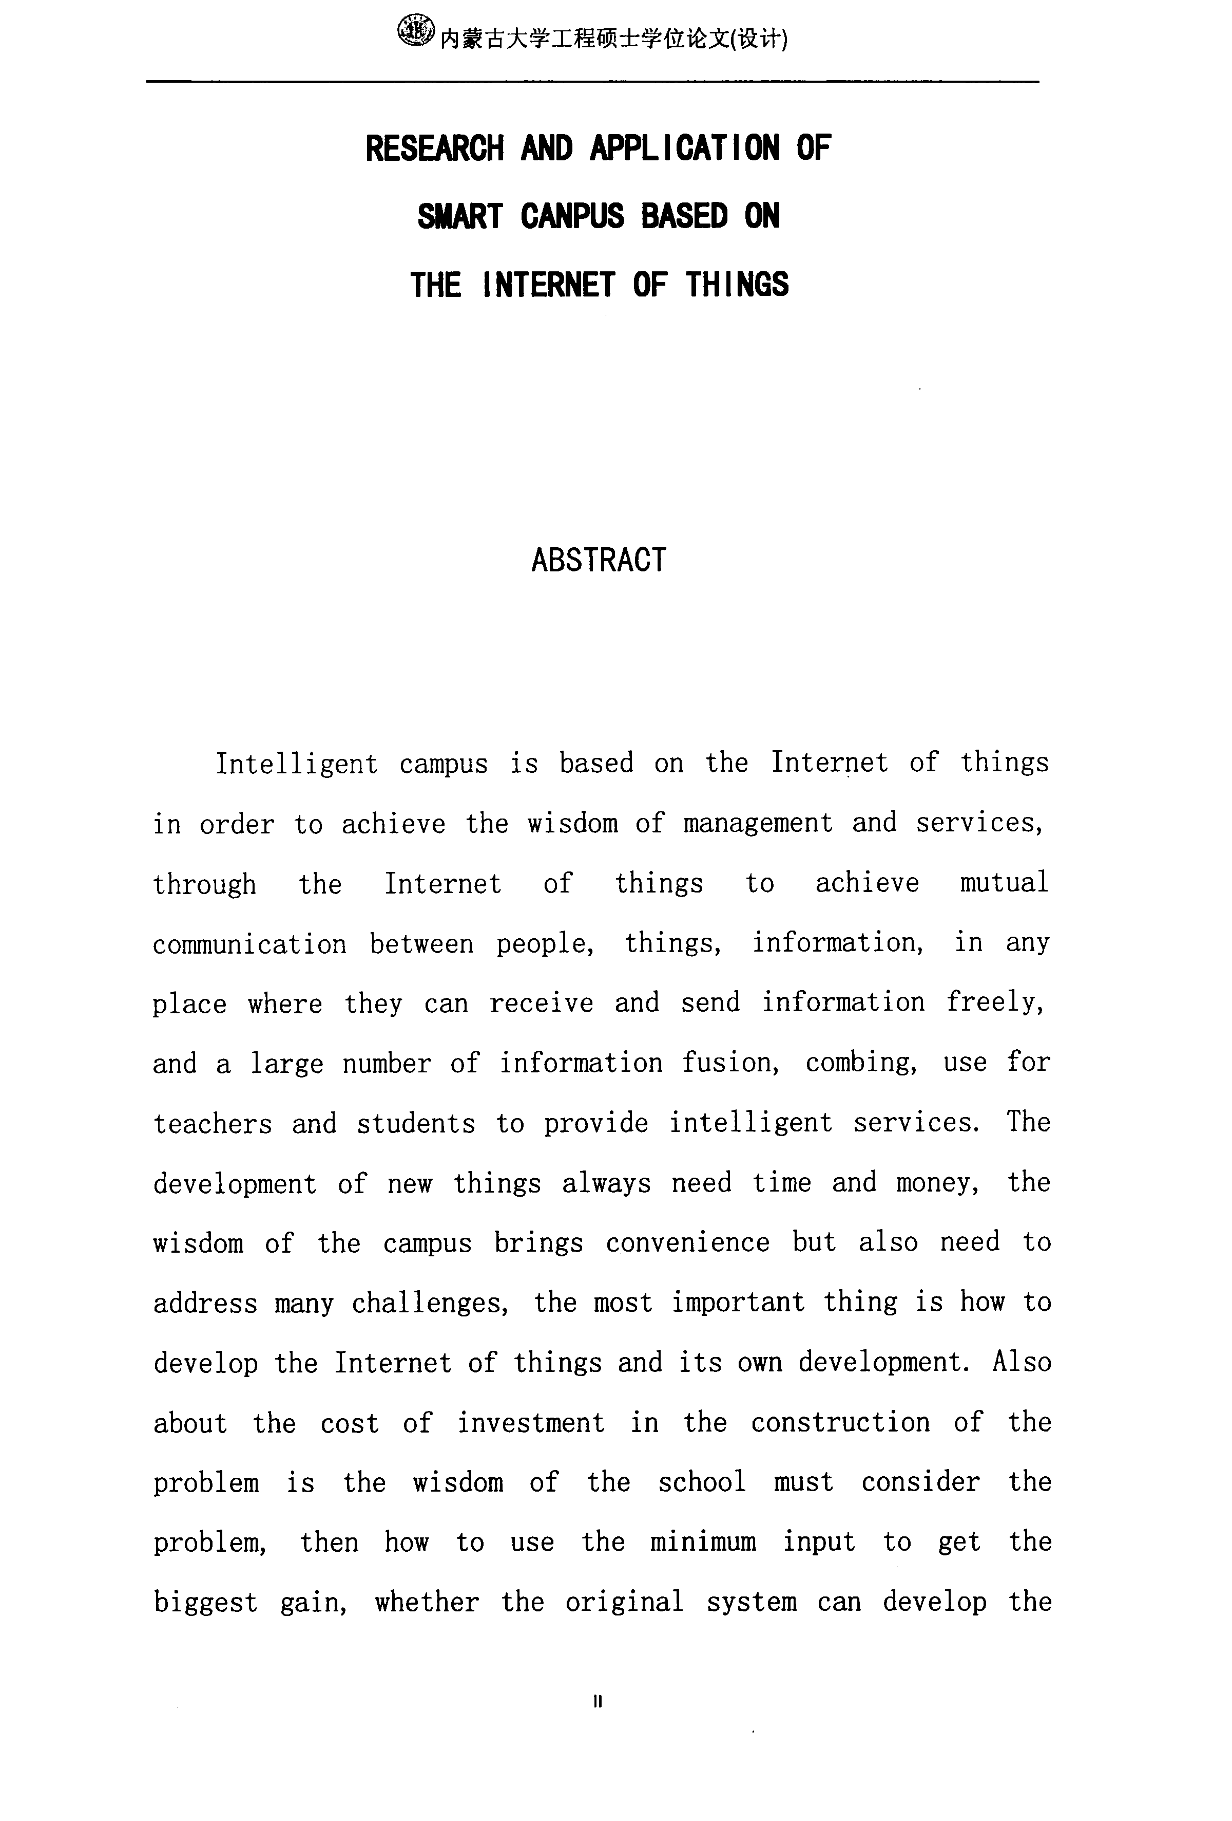
⑥内蒙古大学工程硕士学位论文(设计)

RESEARCH AND APPLICATl0N 0F

THE I NTERNET 0F TH I NGS

ABSTRACT

Intel 1 i gent campus i s based on the Internet of things

in order to achieve the wisdom of management and services， through the Internet of things to achieve mutual communicat ion between people，things， information， in any place where they can receive and send information freely， and a large number of information fusion，combing，use for
teachers and students to provide intelligent services．The development of new things always need time and money，the wisdom of the campus brings convenience but also need to address many chal lenges，the most important thing i s how to develop the Internet of things and its own development．Also
about the cost of investment in the construction of the problem iS the wisdom of the school must consider the
problem，then how to use the minimum input to get the

biggest gain，whether the original system can develop the

万方数据

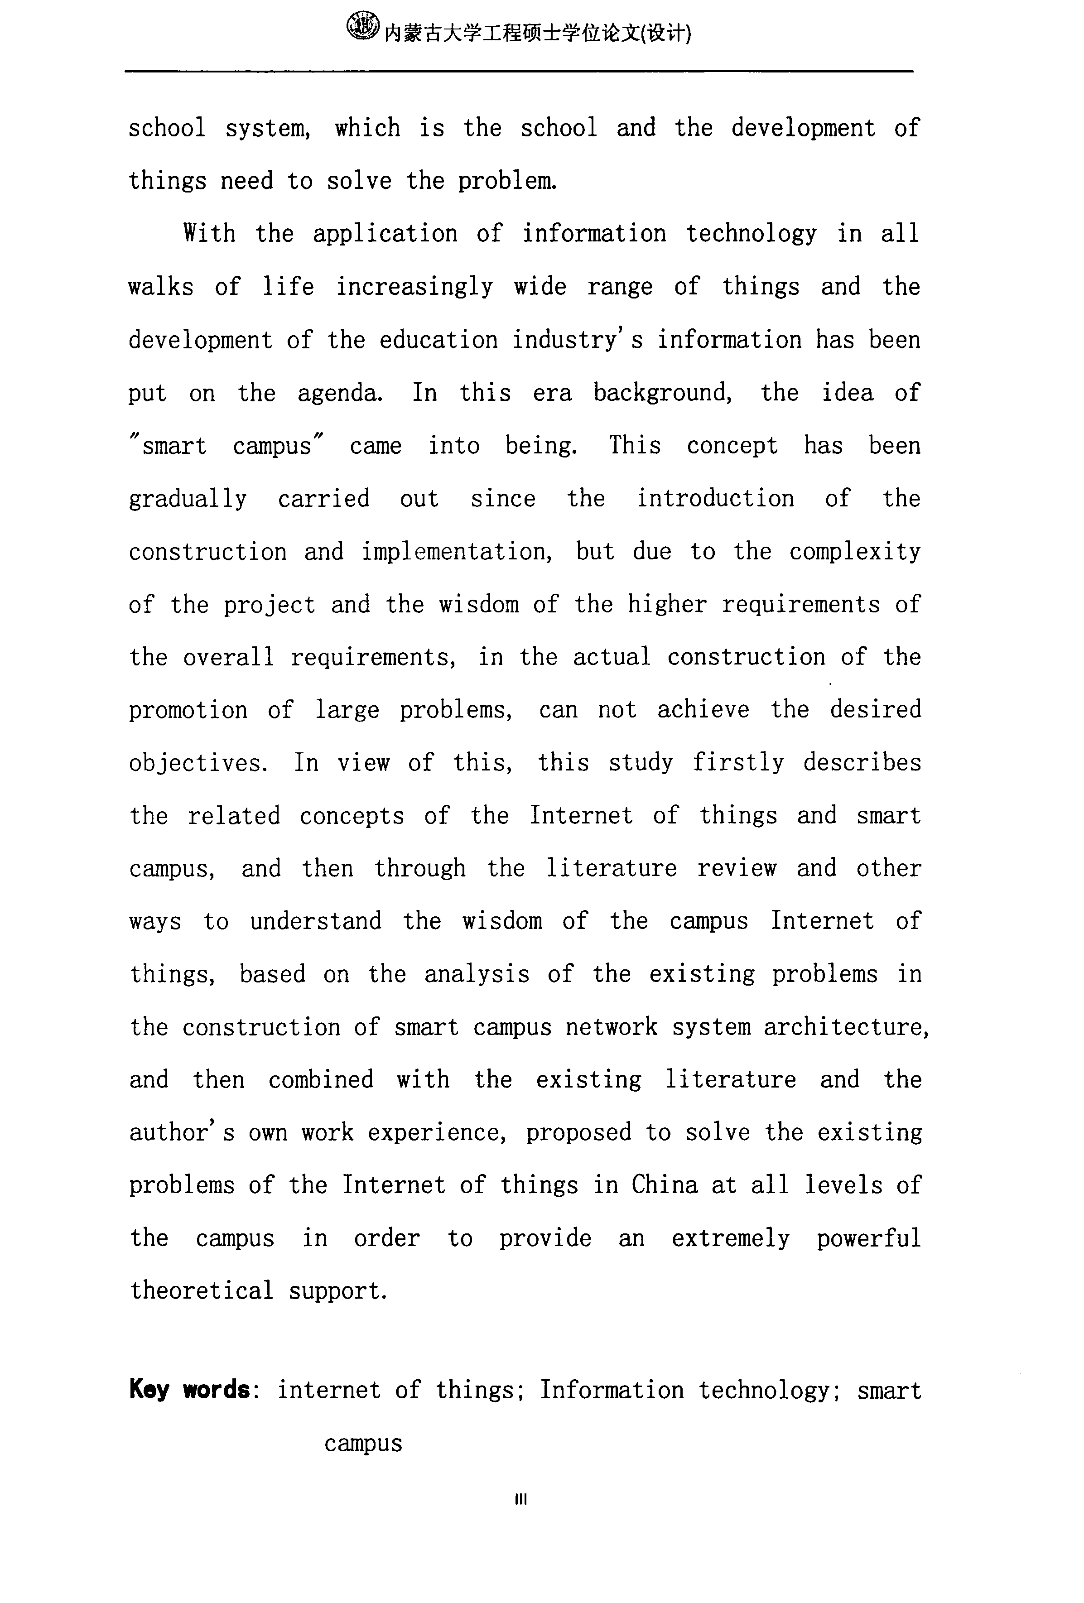
⑥内蒙古大学工程硕士学位论文(设计)

school system，which i s the school and the development of things need to solve the problem．
With the appl icat ion of informat ion technology in al 1 walks of 1 ife increasingly wide range of things and the development of the education industry’S information has been put on the agenda． In thi s era background，the i dea of
l‘smart campuSpus‘ cameCame intoInt0 being．ThiSDel ● 1S conceptC0ncept hasas een

gradual ly carried out since the introduction of the construction and implementation， but due to the complexity of the project and the wi sdom of the higher requirements of the overal 1 requirements，in the actual construct ion of the
promotion of large problems，can not achieve the desired objectives．In view of this，this study firstly describes the related concepts of the Internet of things and smart campus， and then through the 1 i terature rev i ew and other
ways to understand the wi sdom of the campus Internet of things，based on the analysiS of the existing problems in the construct ion of smart campus network system archi tecture， and then combined with the existing literature and the author’S own work experience，proposed to solve the existing problems of the Internet of things in China at all levels of
the campus in order to provide an extremely powerful

theoret i cal support．

Key words：internet of things：Information technology：smart
campus

万方数据

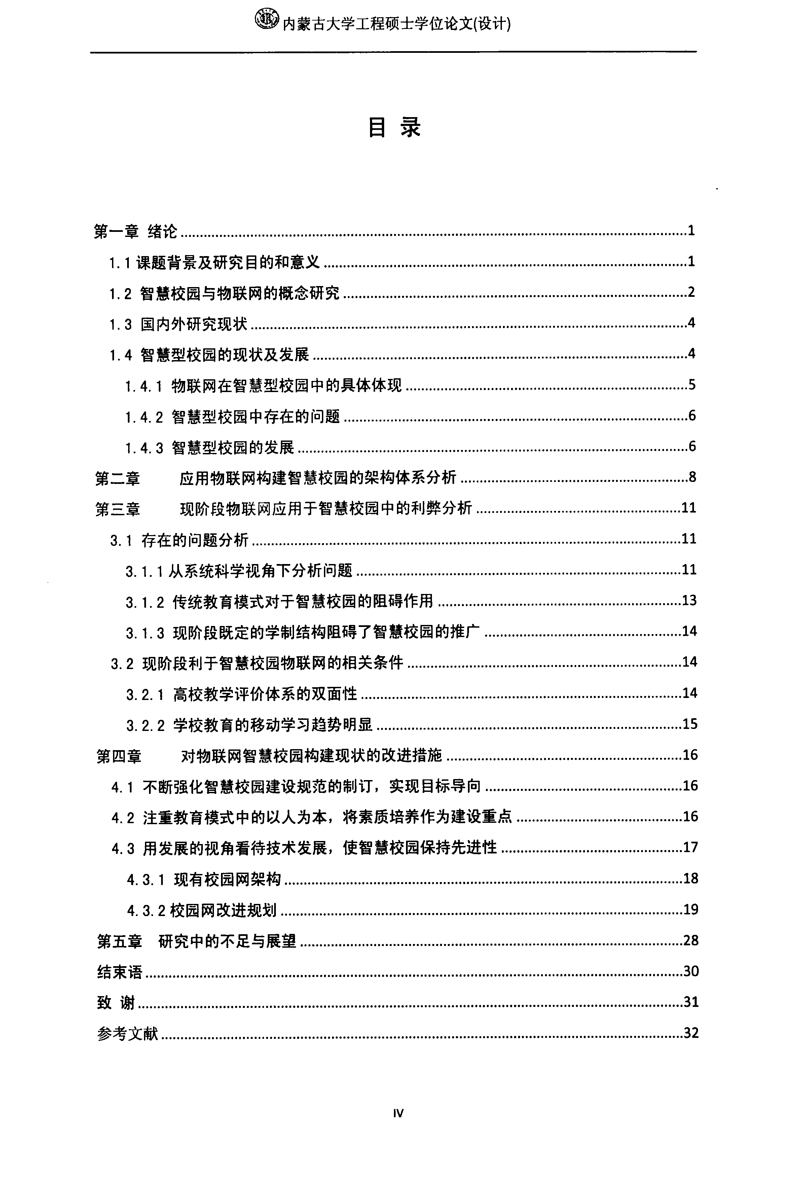
⑧内蒙古大学工程硕士学位论文(设计)

目录
第一章绪论 1

1．1课题背景及研究目的和意义 ．．1
1．2智慧校园与物联网的概念研究 ．2
1．3国内外研究现状 ．4

1．4智慧型校园的现状及发展 ．4
1．4．1物联网在智慧型校园中的具体体现 ．5
1．4．2智慧型校园中存在的问题 ．6

1．4．3智慧型校园的发展 ．6
第二章 应用物联网构建智慧校园的架构体系分析 8
第三章 现阶段物联网应用于智慧校园中的利弊分析 ．11 3．1存在的问题分析 11
3．1．1从系统科学视角下分析问题 11
3．1．2传统教育模式对于智慧校园的阻碍作用 13
3．1．3现阶段既定的学制结构阻碍了智慧校园的推广 14
3．2现阶段利于智慧校园物联网的相关条件 14
3．2．1高校教学评价体系的双面性 14
3．2．2学校教育的移动学习趋势明显 15
第四章 对物联网智慧校园构建现状的改进措施 ．16
4．1不断强化智慧校园建设规范的制订，实现目标导向 16
4．2注重教育模式中的以人为本，将素质培养作为建设重点 16
4．3用发展的视角看待技术发展，使智慧校园保持先进性 17
4．3．1现有校园网架构 18
4．3．2校园网改进规划 19
第五章研究中的不足与展望 28
结束语 30
致访} 31
参考文献 32

万方数据

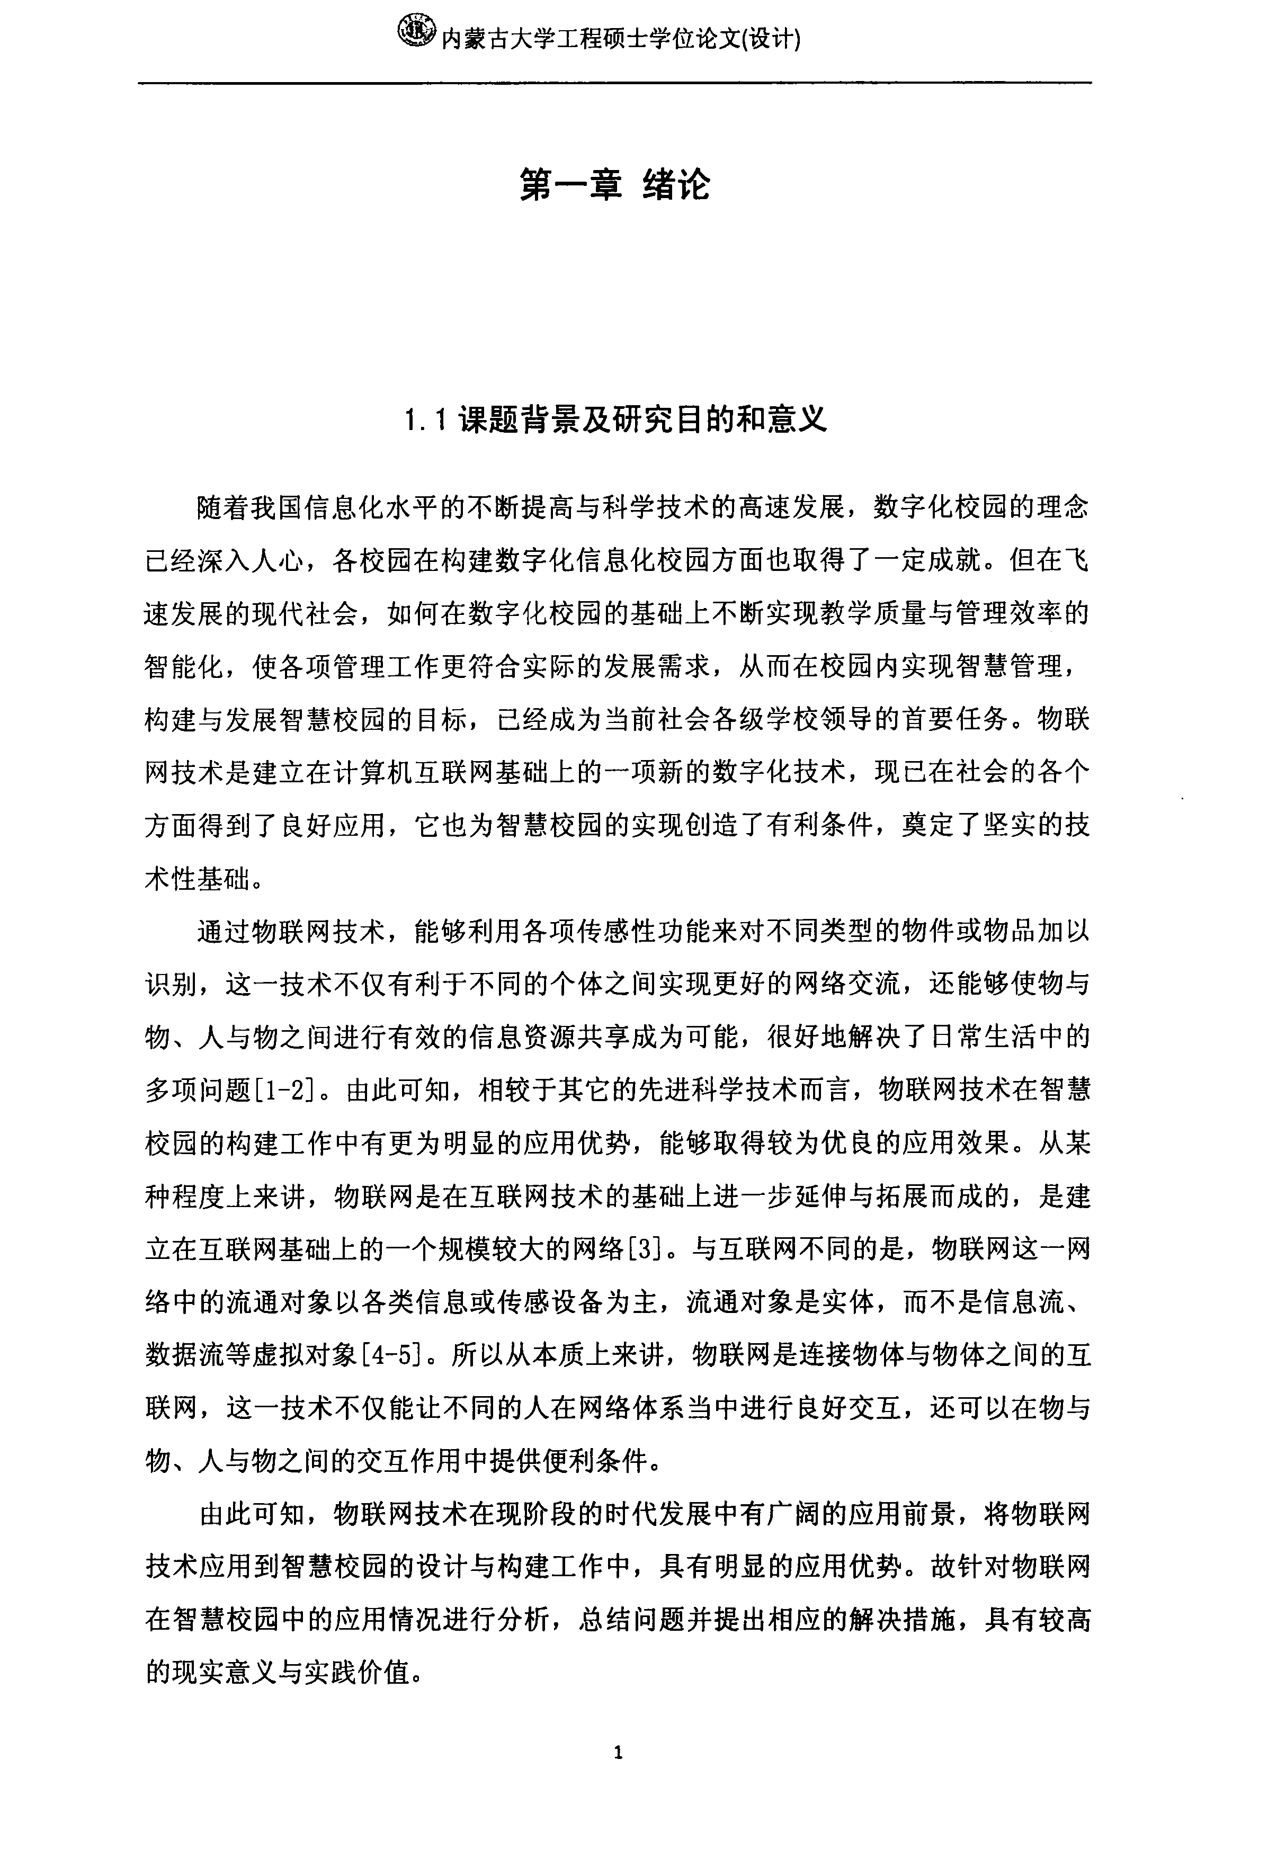
⑥内蒙古大学工程硕士学位论文(设计)

第一章绪论

1．1课题背景及研究目的和意义

随着我国信息化水平的不断提高与科学技术的高速发展，数字化校园的理念 已经深入人心，各校园在构建数字化信息化校园方面也取得了一定成就。但在飞 速发展的现代社会，如何在数字化校园的基础上不断实现教学质量与管理效率的 智能化，使各项管理工作更符合实际的发展需求，从而在校园内实现智慧管理， 构建与发展智慧校园的目标，已经成为当前社会各级学校领导的首要任务。物联
网技术是建立在计算机互联网基础上的一项新的数字化技术，现已在社会的各个 方面得到了良好应用，它也为智慧校园的实现创造了有利条件，奠定了坚实的技 术性基础。
通过物联网技术，能够利用各项传感性功能来对不同类型的物件或物品加以 识别，这一技术不仅有利于不同的个体之间实现更好的网络交流，还能够使物与 物、人与物之间进行有效的信息资源共享成为可能，很好地解决了日常生活中的
多项问题[卜2]。由此可知，相较于其它的先进科学技术而言，物联网技术在智慧 校园的构建工作中有更为明显的应用优势，能够取得较为优良的应用效果。从某 种程度上来讲，物联网是在互联网技术的基础上进一步延伸与拓展而成的，是建 立在互联网基础上的一个规模较大的网络[3]。与互联网不同的是，物联网这一网 络中的流通对象以各类信息或传感设备为主，流通对象是实体，而不是信息流、 数据流等虚拟对象[4-5]。所以从本质上来讲，物联网是连接物体与物体之间的互
联网，这一技术不仅能让不同的人在网络体系当中进行良好交互，还可以在物与 物、人与物之间的交互作用中提供便利条件。
由此可知，物联网技术在现阶段的时代发展中有广阔的应用前景，将物联网 技术应用到智慧校园的设计与构建工作中，具有明显的应用优势。故针对物联网 在智慧校园中的应用情况进行分析，总结问题并提出相应的解决措施，具有较高 的现实意义与实践价值。

万方数据

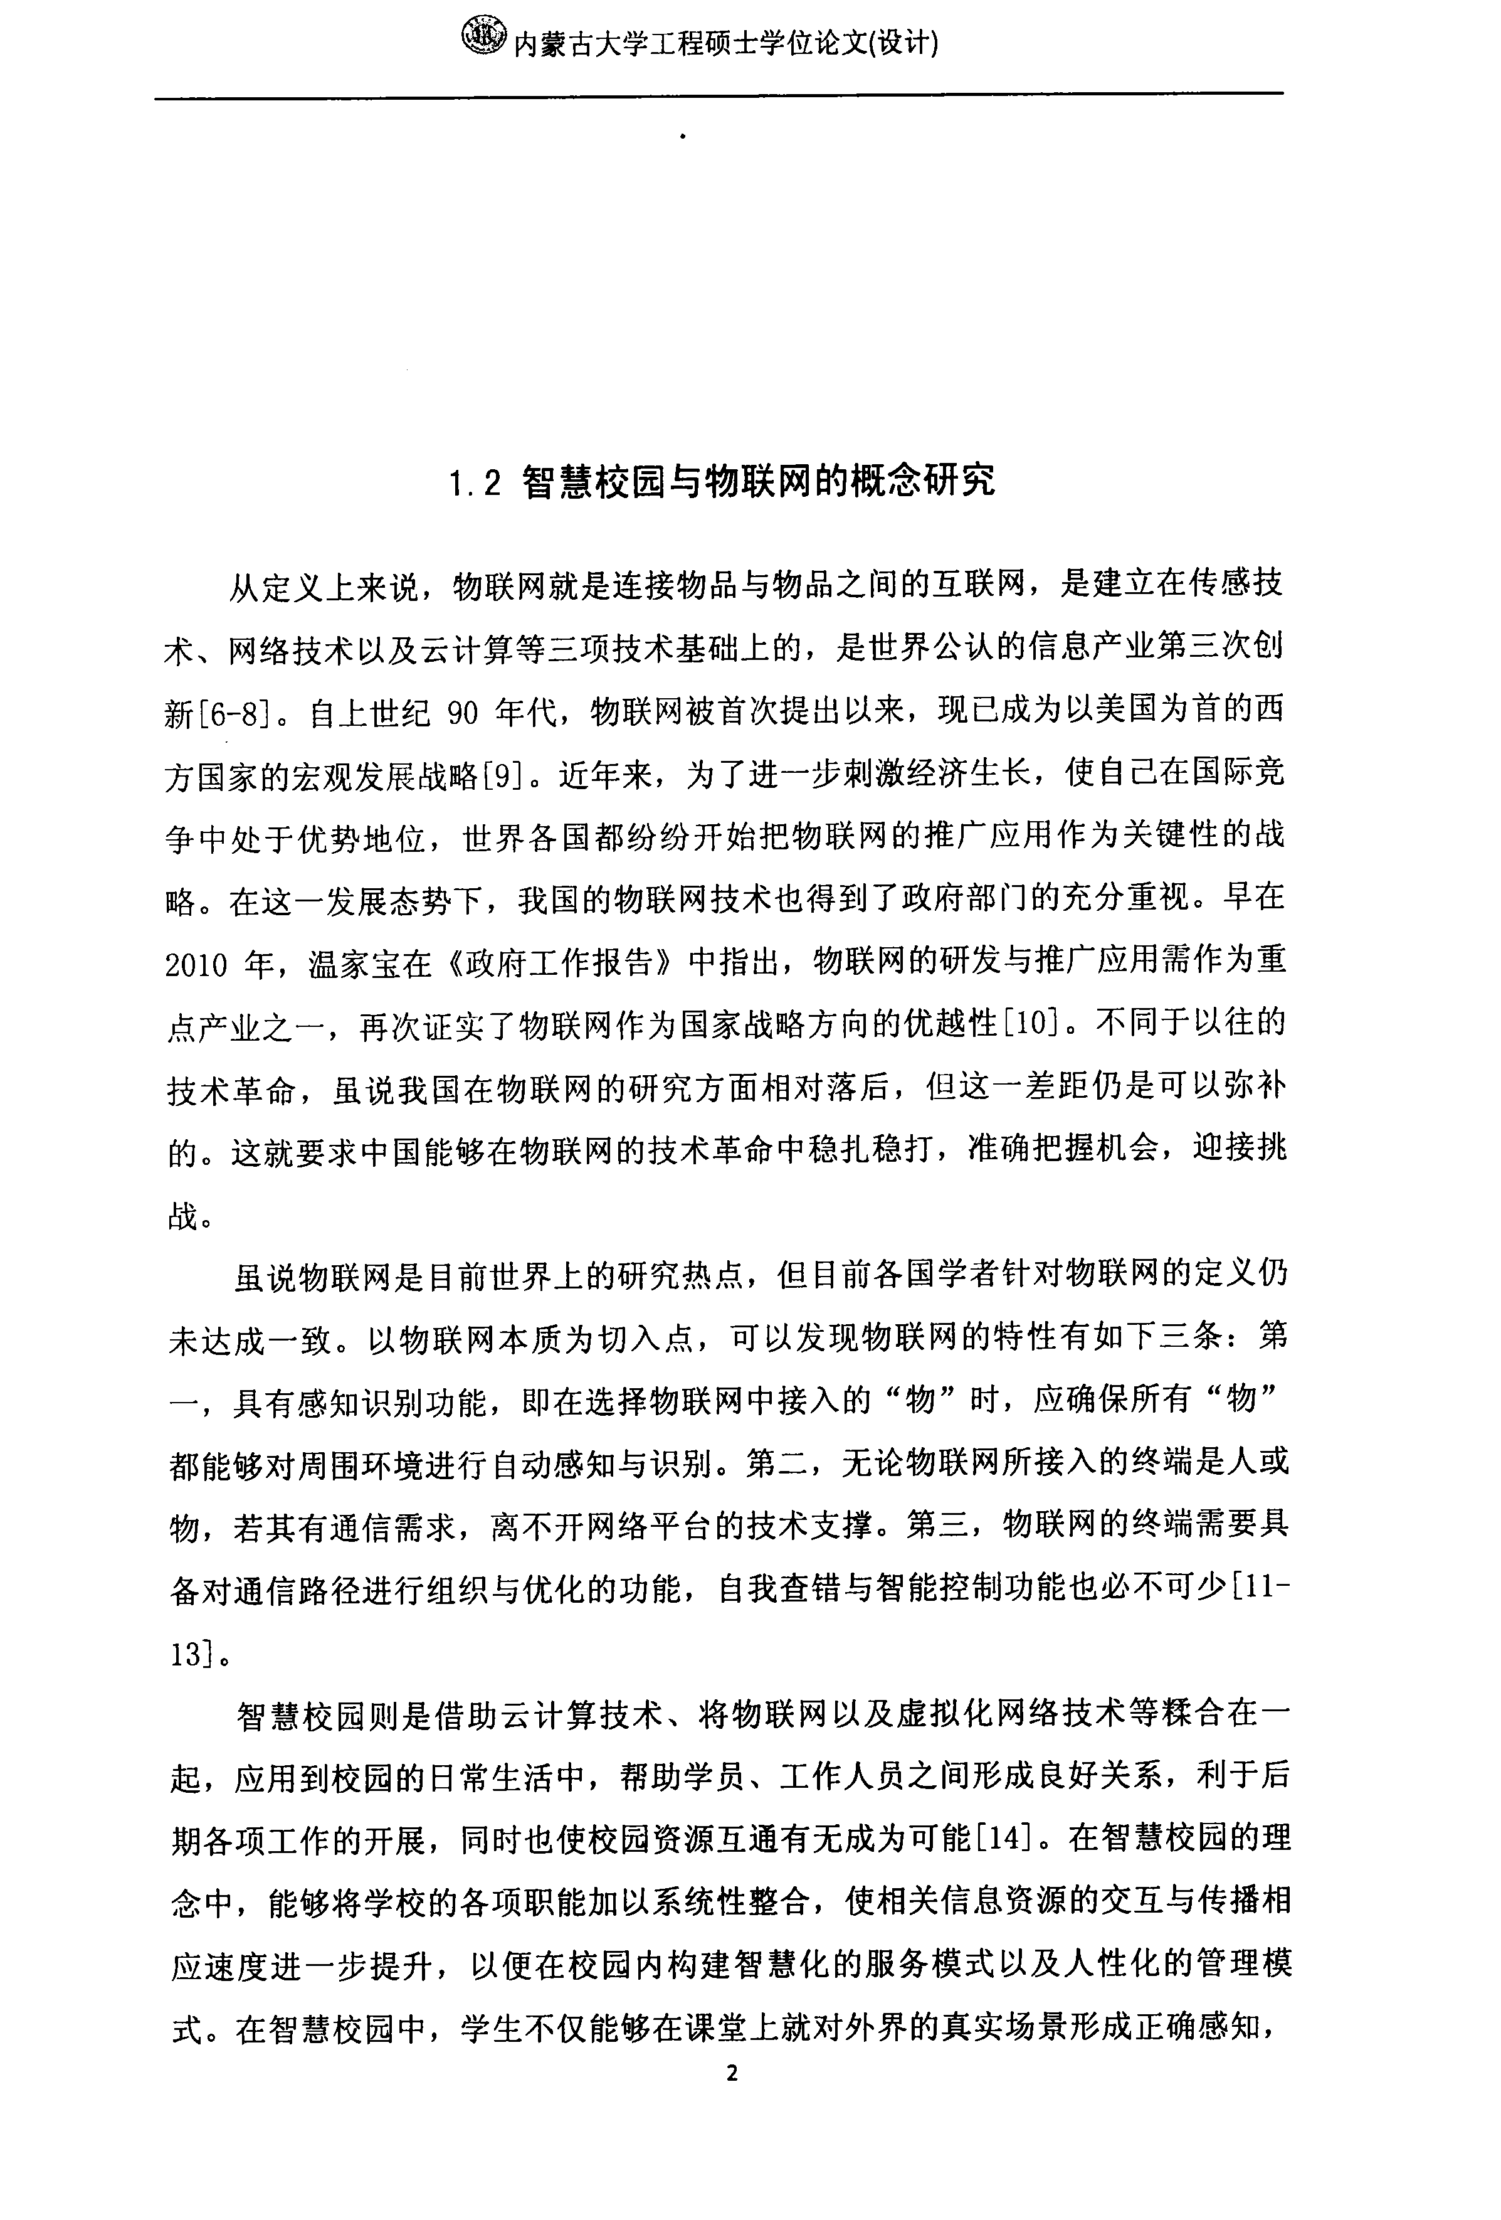
⑩内蒙古大学工程硕士学位论文(设计)

1．2智慧校园与物联网的概念研究

从定义上来说，物联网就是连接物品与物品之间的互联网，是建立在传感技 术、网络技术以及云计算等三项技术基础上的，是世界公认的信息产业第三次创 新[6—8]。自上世纪90年代，物联网被首次提出以来，现已成为以美国为首的西 方国家的宏观发展战略[9]。近年来，为了进一步刺激经济生长，使自己在国际竞 争中处于优势地位，世界各国都纷纷开始把物联网的推广应用作为关键性的战 略。在这一发展态势下，我国的物联网技术也得到了政府部门的充分重视。早在 2010年，温家宝在《政府工作报告》中指出，物联网的研发与推广应用需作为重 点产业之一，再次证实了物联网作为国家战略方向的优越性[10]。不同于以往的 技术革命，虽说我国在物联网的研究方面相对落后，但这一差距仍是可以弥补 的。这就要求中国能够在物联网的技术革命中稳扎稳打，准确把握机会，迎接挑 战。
虽说物联网是目前世界上的研究热点，但目前各国学者针对物联网的定义仍 未达成一致。以物联网本质为切入点，可以发现物联网的特性有如下三条：第 一，具有感知识别功能，即在选择物联网中接入的“物”时，应确保所有“物” 都能够对周围环境进行自动感知与识别。第二，无论物联网所接入的终端是人或 物，若其有通信需求，离不开网络平台的技术支撑。第三，物联网的终端需要具 备对通信路径进行组织与优化的功能，自我查错与智能控制功能也必不可少[11— 13]。
智慧校园则是借助云计算技术、将物联网以及虚拟化网络技术等糅合在一 起，应用到校园的日常生活中，帮助学员、工作人员之间形成良好关系，利于后 期各项工作的开展，同时也使校园资源互通有无成为可能[14]。在智慧校园的理 念中，能够将学校的各项职能加以系统性整合，使相关信息资源的交互与传播相 应速度进一步提升，以便在校园内构建智慧化的服务模式以及人性化的管理模 式。在智慧校园中，学生不仅能够在课堂上就对外界的真实场景形成正确感知，
’

万方数据

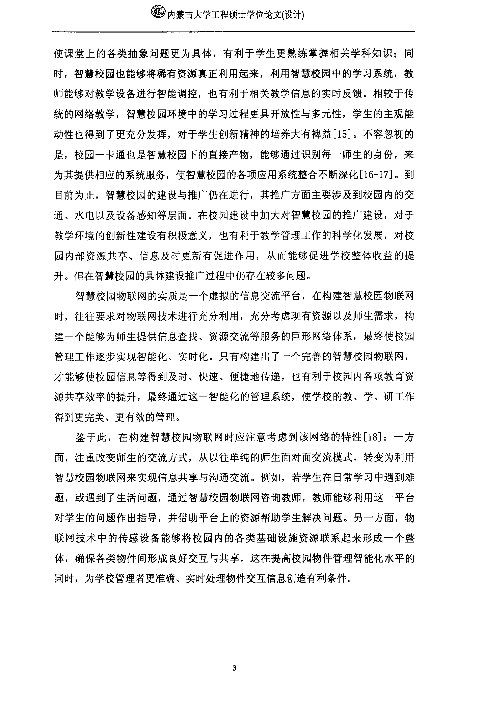
⑩内蒙古大学工程硕士学位论文(设计)

使课堂上的各类抽象问题更为具体，有利于学生更熟练掌握相关学科知识；同 时，智慧校园也能够将稀有资源真正利用起来，利用智慧校园中的学习系统，教 师能够对教学设备进行智能调控，也有利于相关教学信息的实时反馈。相较于传 统的网络教学，智慧校园环境中的学习过程更具开放性与多元性，学生的主观能 动性也得到了更充分发挥，对于学生创新精神的培养大有裨益[15]。不容忽视的 是，校园一卡通也是智慧校园下的直接产物，能够通过识别每一师生的身份，来 为其提供相应的系统服务，使智慧校园的各项应用系统整合不断深化[16一17]。到 目前为止，智慧校园的建设与推广仍在进行，其推广方面主要涉及到校园内的交 通、水电以及设备感知等层面。在校园建设中加大对智慧校园的推广建设，对于 教学环境的创新性建设有积极意义，也有利于教学管理工作的科学化发展，对校 园内部资源共享、信息及时更新有促进作用，从而能够促进学校整体收益的提
升。但在智慧校园的具体建设推广过程中仍存在较多问题。
智慧校园物联网的实质是一个虚拟的信息交流平台，在构建智慧校园物联网 时，往往要求对物联网技术进行充分利用，充分考虑现有资源以及师生需求，构 建一个能够为师生提供信息查找、资源交流等服务的巨形网络体系，最终使校园 管理工作逐步实现智能化、实时化。只有构建出了一个完善的智慧校园物联网， 才能够使校园信息等得到及时、快速、便捷地传递，也有利于校园内各项教育资 源共享效率的提升，最终通过这一智能化的管理系统，使学校的教、学、研工作 得到更完美、更有效的管理。
鉴于此，在构建智慧校园物联网时应注意考虑到该网络的特性[18]：一方 面，注重改变师生的交流方式，从以往单纯的师生面对面交流模式，转变为利用 智慧校园物联网来实现信息共享与沟通交流。例如，若学生在日常学习中遇到难 题，或遇到了生活问题，通过智慧校园物联网咨询教师，教师能够利用这一平台 对学生的问题作出指导，并借助平台上的资源帮助学生解决问题。另一方面，物 联网技术中的传感设备能够将校园内的各类基础设施资源联系起来形成一个整 体，确保各类物件间形成良好交互与共享，这在提高校园物件管理智能化水平的 同时，为学校管理者更准确、实时处理物件交互信息创造有利条件。

万方数据

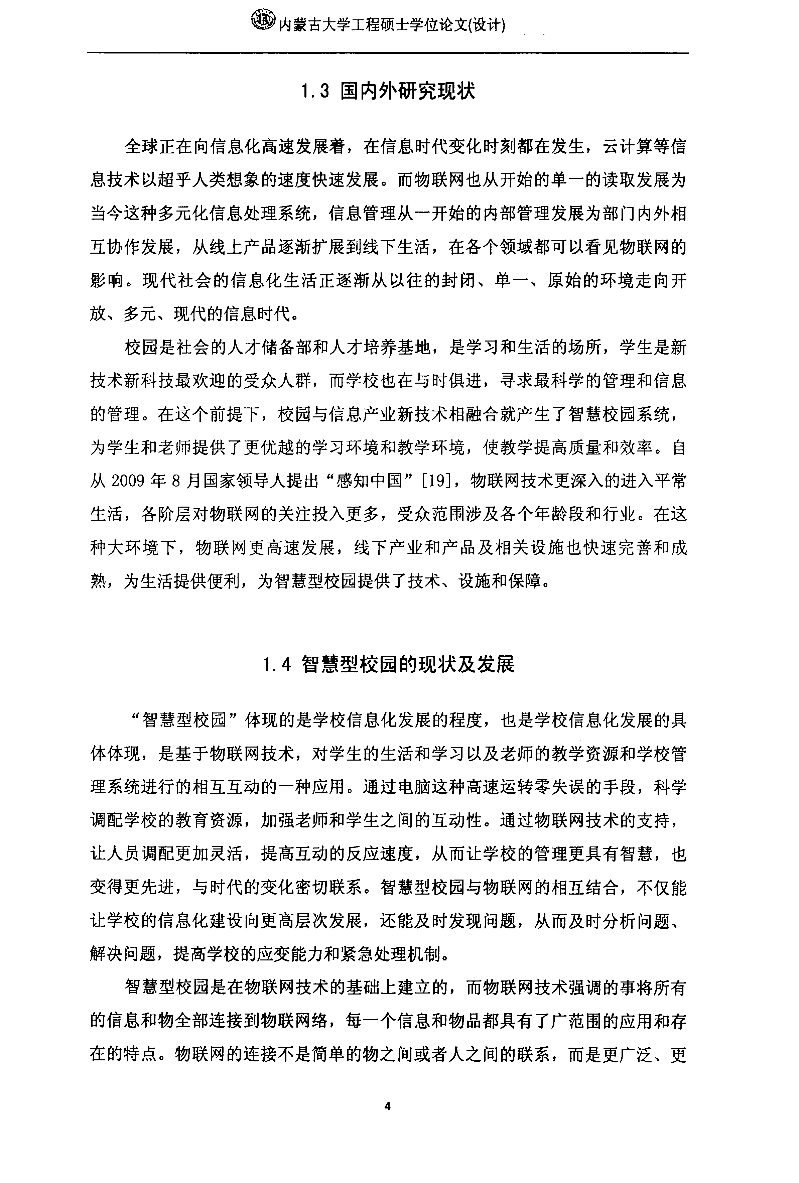
⑥内蒙古大学工程硕士学位论文(设计)

1．3国内外研究现状

全球正在向信息化高速发展着，在信息时代变化时刻都在发生，云计算等信 息技术以超乎人类想象的速度快速发展。而物联网也从开始的单一的读取发展为 当今这种多元化信息处理系统，信息管理从一开始的内部管理发展为部门内外相 互协作发展，从线上产品逐渐扩展到线下生活，在各个领域都可以看见物联网的 影响。现代社会的信息化生活正逐渐从以往的封闭、单一、原始的环境走向开 放、多元、现代的信息时代。
校园是社会的人才储备部和人才培养基地，是学习和生活的场所，学生是新 技术新科技最欢迎的受众人群，而学校也在与时俱进，寻求最科学的管理和信息 的管理。在这个前提下，校园与信息产业新技术相融合就产生了智慧校园系统， 为学生和老师提供了更优越的学习环境和教学环境，使教学提高质量和效率。自 从2009年8月国家领导人提出“感知中国”[19]，物联网技术更深入的进入平常 生活，各阶层对物联网的关注投入更多，受众范围涉及各个年龄段和行业。在这 种大环境下，物联网更高速发展，线下产业和产品及相关设施也快速完善和成 熟，为生活提供便利，为智慧型校园提供了技术、设施和保障。

1．4智慧型校园的现状及发展

“智慧型校园’’体现的是学校信息化发展的程度，也是学校信息化发展的具 体体现，是基于物联网技术，对学生的生活和学习以及老师的教学资源和学校管 理系统进行的相互互动的一种应用。通过电脑这种高速运转零失误的手段，科学 调配学校的教育资源，加强老师和学生之间的互动性。通过物联网技术的支持， 让人员调配更加灵活，提高互动的反应速度，从而让学校的管理更具有智慧，也 变得更先进，与时代的变化密切联系。智慧型校园与物联网的相互结合，不仅能 让学校的信息化建设向更高层次发展，还能及时发现问题，从而及时分析问题、 解决问题，提高学校的应变能力和紧急处理机制。
智慧型校园是在物联网技术的基础上建立的，而物联网技术强调的事将所有 的信息和物全部连接到物联网络，每一个信息和物品都具有了广范围的应用和存 在的特点。物联网的连接不是简单的物之间或者人之间的联系，而是更广泛、更

4

万方数据

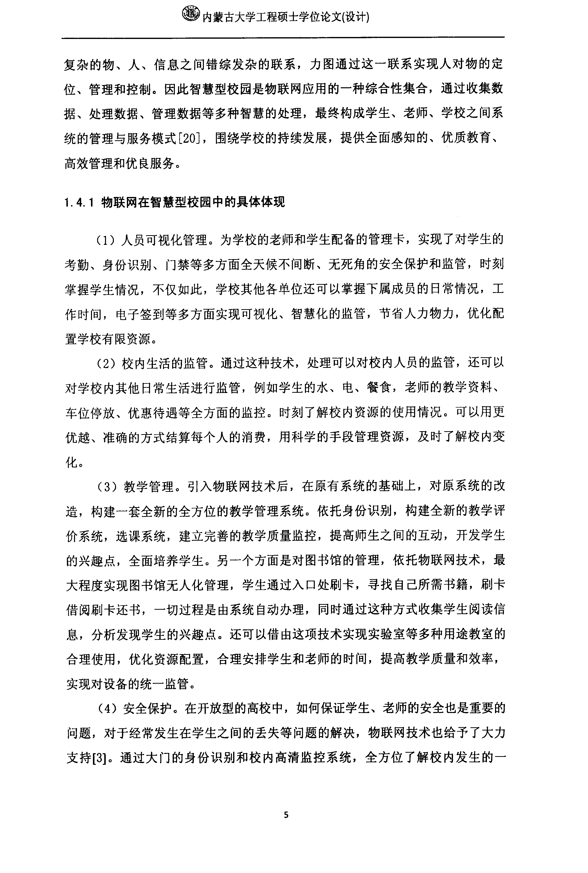
⑩内蒙古大学工程硕士学位论文(设计)

复杂的物、人、信息之间错综发杂的联系，力图通过这一联系实现人对物的定 位、管理和控制。因此智慧型校园是物联网应用的一种综合性集合，通过收集数 据、处理数据、管理数据等多种智慧的处理，最终构成学生、老师、学校之间系 统的管理与服务模式[20]，围绕学校的持续发展，提供全面感知的、优质教育、 高效管理和优良服务。

1．4．1物联网在智慧型校园中的具体体现

(1)人员可视化管理。为学校的老师和学生配备的管理卡，实现了对学生的 考勤、身份识别、门禁等多方面全天候不间断、无死角的安全保护和监管，时刻 掌握学生情况，不仅如此，学校其他各单位还可以掌握下属成员的日常情况，工 作时间，电子签到等多方面实现可视化、智慧化的监管，节省人力物力，优化配 置学校有限资源。
(2)校内生活的监管。通过这种技术，处理可以对校内人员的监管，还可以 对学校内其他日常生活进行监管，例如学生的水、电、餐食，老师的教学资料、 车位停放、优惠待遇等全方面的监控。时刻了解校内资源的使用情况。可以用更 优越、准确的方式结算每个人的消费，用科学的手段管理资源，及时了解校内变 化。
(3)教学管理。引入物联网技术后，在原有系统的基础上，对原系统的改 造，构建一套全新的全方位的教学管理系统。依托身份识别，构建全新的教学评 价系统，选课系统，建立完善的教学质量监控，提高师生之间的互动，开发学生 的兴趣点，全面培养学生。另一个方面是对图书馆的管理，依托物联网技术，最 大程度实现图书馆无人化管理，学生通过入口处刷卡，寻找自己所需书籍，刷卡 借阅刷卡还书，一切过程是由系统自动办理，同时通过这种方式收集学生阅读信 息，分析发现学生的兴趣点。还可以借由这项技术实现实验室等多种用途教室的 合理使用，优化资源配置，合理安排学生和老师的时间，提高教学质量和效率， 实现对设备的统一监管。
(4)安全保护。在开放型的高校中，如何保证学生、老师的安全也是重要的 问题，对于经常发生在学生之间的丢失等问题的解决，物联网技术也给予了大力 支持【3】。通过大门的身份识别和校内高清监控系统，全方位了解校内发生的一

万方数据

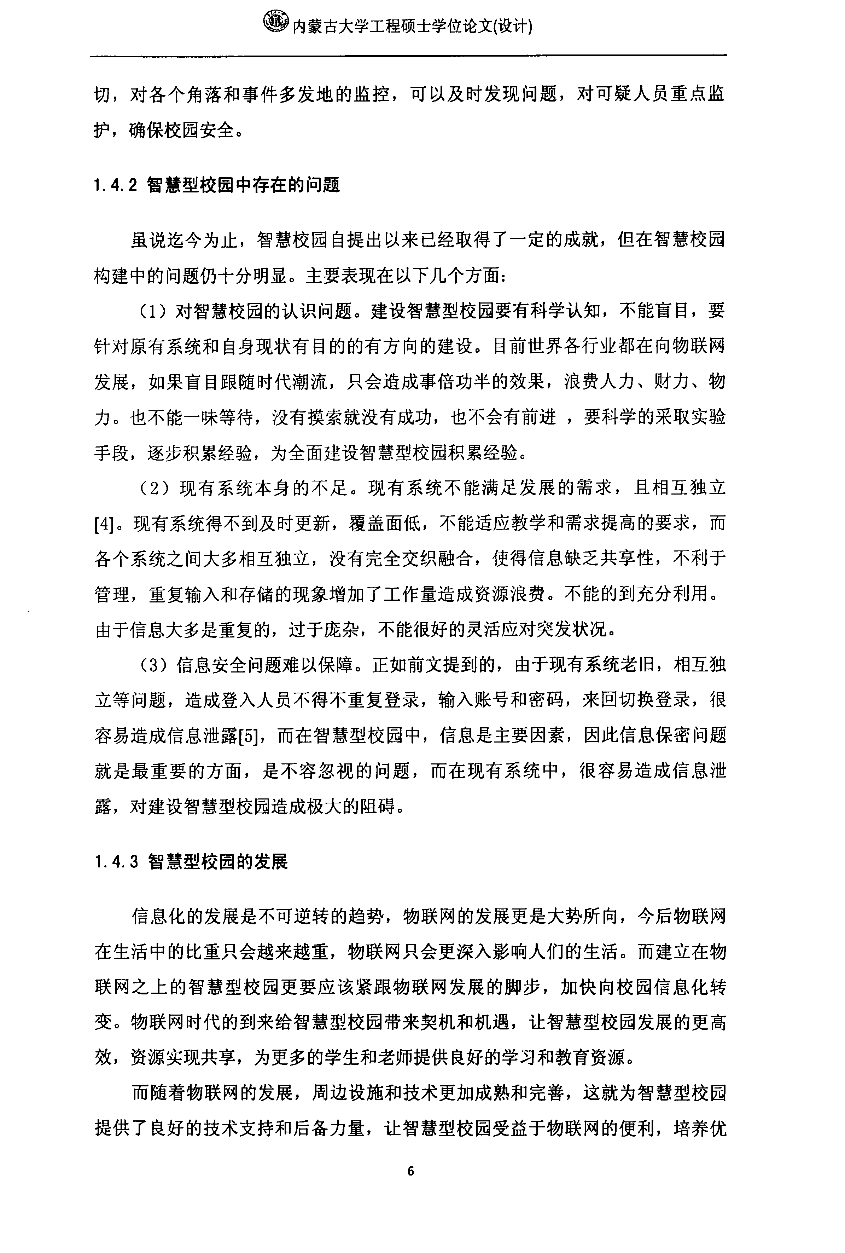
⑥内蒙古大学工程硕士学位论文(设计)

切，对各个角落和事件多发地的监控，可以及时发现问题，对可疑人员重点监 护，确保校园安全。

1．4．2智慧型校园中存在的问题

虽说迄今为止，智慧校园自提出以来已经取得了一定的成就，但在智慧校园 构建中的问题仍十分明显。主要表现在以下几个方面：
(1)对智慧校园的认识问题。建设智慧型校园要有科学认知，不能盲目，要 针对原有系统和自身现状有目的的有方向的建设。目前世界各行业都在向物联网 发展，如果盲目跟随时代潮流，只会造成事倍功半的效果，浪费人力、财力、物 力。也不能一味等待，没有摸索就没有成功，也不会有前进，要科学的采取实验 手段，逐步积累经验，为全面建设智慧型校园积累经验。
(2)现有系统本身的不足。现有系统不能满足发展的需求，且相互独立 [4】。现有系统得不到及时更新，覆盖面低，不能适应教学和需求提高的要求，而
各个系统之间大多相互独立，没有完全交织融合，使得信息缺乏共享性，不利于 管理，重复输入和存储的现象增加了工作量造成资源浪费。不能的到充分利用。 由于信息大多是重复的，过于庞杂，不能很好的灵活应对突发状况。
(3)信息安全问题难以保障。正如前文提到的，由于现有系统老旧，相互独 立等问题，造成登入人员不得不重复登录，输入账号和密码，来回切换登录，很 容易造成信息泄露[5】，而在智慧型校园中，信息是主要因素，因此信息保密问题
就是最重要的方面，是不容忽视的问题，而在现有系统中，很容易造成信息泄
露，对建设智慧型校园造成极大的阻碍。
1．4．3智慧型校园的发展 信息化的发展是不可逆转的趋势，物联网的发展更是大势所向，今后物联网
在生活中的比重只会越来越重，物联网只会更深入影响人们的生活。而建立在物 联网之上的智慧型校园更要应该紧跟物联网发展的脚步，加快向校园信息化转 变。物联网时代的到来给智慧型校园带来契机和机遇，让智慧型校园发展的更高 效，资源实现共享，为更多的学生和老师提供良好的学习和教育资源。
而随着物联网的发展，周边设施和技术更加成熟和完善，这就为智慧型校园 提供了良好的技术支持和后备力量，让智慧型校园受益于物联网的便利，培养优

万方数据


⑧内蒙古大学工程硕士学位论文(设计)

秀的全面的人才，毕业之后再反哺社会，让物联网得到更好的发展，为国家和社 会的持续发展做出贡献。在世界相互交融的大环境下，信息的互通往来变得更加 频繁，为了响应党和国家的号召，致力于建设智慧型校园只有接纳变化，适应改 变，同时完善和提高自身，只有这样才能保证在瞬息万变的社会中不被淘汰，激 流勇进。

万方数据

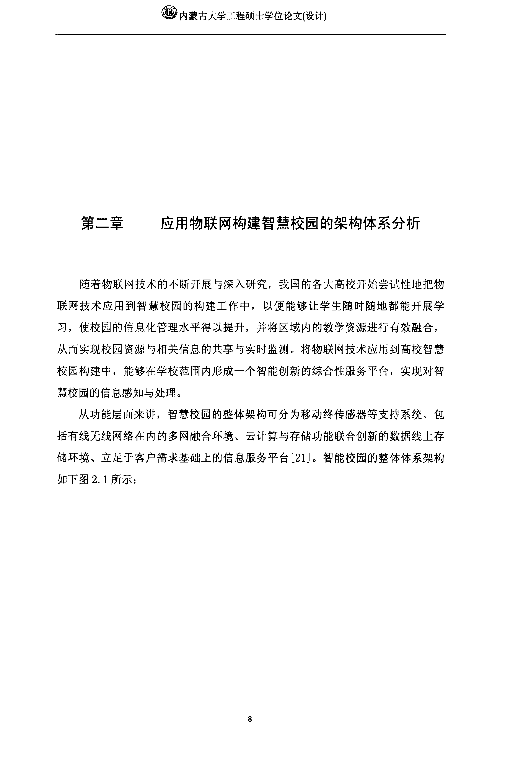
⑩内蒙古大学工程硕士学位论文(设计)

第二章 应用物联网构建智慧校园的架构体系分析

随着物联网技术的不断开展与深入研究，我国的各大高校开始尝试性地把物 联网技术应用到智慧校园的构建工作中，以便能够让学生随时随地都能开展学 习，使校园的信息化管理水平得以提升，并将区域内的教学资源进行有效融合， 从而实现校园资源与相关信息的共享与实时监测。将物联网技术应用到高校智慧 校园构建中，能够在学校范围内形成一个智能创新的综合性服务平台，实现对智 慧校园的信息感知与处理。
从功能层面来讲，智慧校园的整体架构可分为移动终传感器等支持系统、包 括有线无线网络在内的多网融合环境、云计算与存储功能联合创新的数据线上存 储环境、立足于客户需求基础上的信息服务平台[21]。智能校园的整体体系架构 如下图2．1所示：

8

万方数据

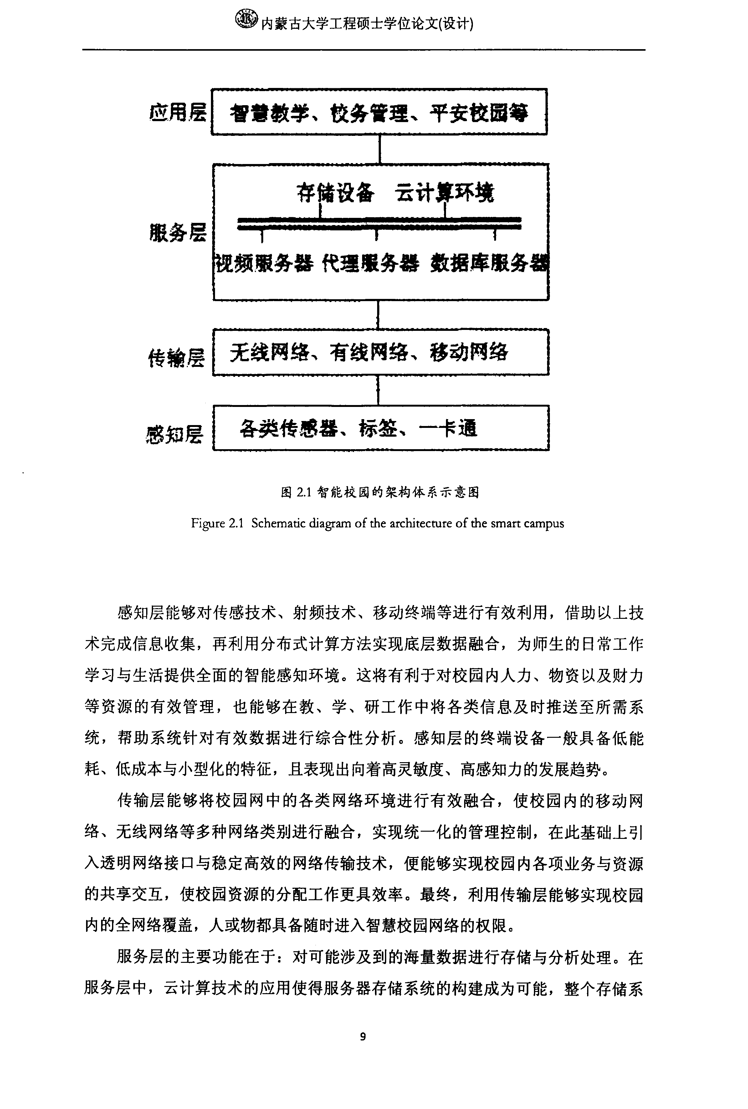
@内蒙古大学工程硕士学位论文(设计)

应用层 }备营教车、&舅葶童、森矗菌等l
I
存产设备亏寸早环境
～
服务层 ] I {
视频碾务器代理服务器数据库服务篙

0
传输层 无线网络、有线网络、移动网络
一
’i一一
感知层 l备粪传!喹I器、标签、一卡通

图2．1智能校园的架构体系示意图

Figure 2．1 Schematic diagram of the architecture of the smart campus

感知层能够对传感技术、射频技术、移动终端等进行有效利用，借助以上技 术完成信息收集，再利用分布式计算方法实现底层数据融合，为师生的日常工作 学习与生活提供全面的智能感知环境。这将有利于对校园内人力、物资以及财力 等资源的有效管理，也能够在教、学、研工作中将各类信息及时推送至所需系 统，帮助系统针对有效数据进行综合性分析。感知层的终端设备一般具备低能 耗、低成本与小型化的特征，且表现出向着高灵敏度、高感知力的发展趋势。
传输层能够将校园网中的各类网络环境进行有效融合，使校园内的移动网 络、无线网络等多种网络类别进行融合，实现统一化的管理控制，在此基础上引 入透明网络接口与稳定高效的网络传输技术，便能够实现校园内各项业务与资源 的共享交互，使校园资源的分配工作更具效率。最终，利用传输层能够实现校园 内的全网络覆盖，人或物都具备随时进入智慧校园网络的权限。
服务层的主要功能在于：对可能涉及到的海量数据进行存储与分析处理。在 服务层中，云计算技术的应用使得服务器存储系统的构建成为可能，整个存储系

万方数据


⑥内蒙古大学工程硕士学位论文(设计)

统能够更为灵活地与多个系统存储架构相匹配，在提高学生对数据资源的利用效 率后，也有利于学校高层对已存储完毕资源的高效管理。
而应用层则是立足于用户基本诉求的信息服务平台，要求将所有的需求信息 进行综合。一般情况下来讲，智慧校园的信息需求主要包括人事信息、校园设备 监管、教务管理以及科研信息等多个方面。应用层的主要功能在于：通过事先对 师生需求进行调查，在校园的教学与管理工作中，建立起以角色功能为依托的个 性化信息服务。
在以上架构基础上构建而成的智慧校园体系中，根据功能一般可将其分为基 础设施、网络支持、综合性信息服务、相关体制与管理机制、智能化的应用系统 等方面。

万方数据

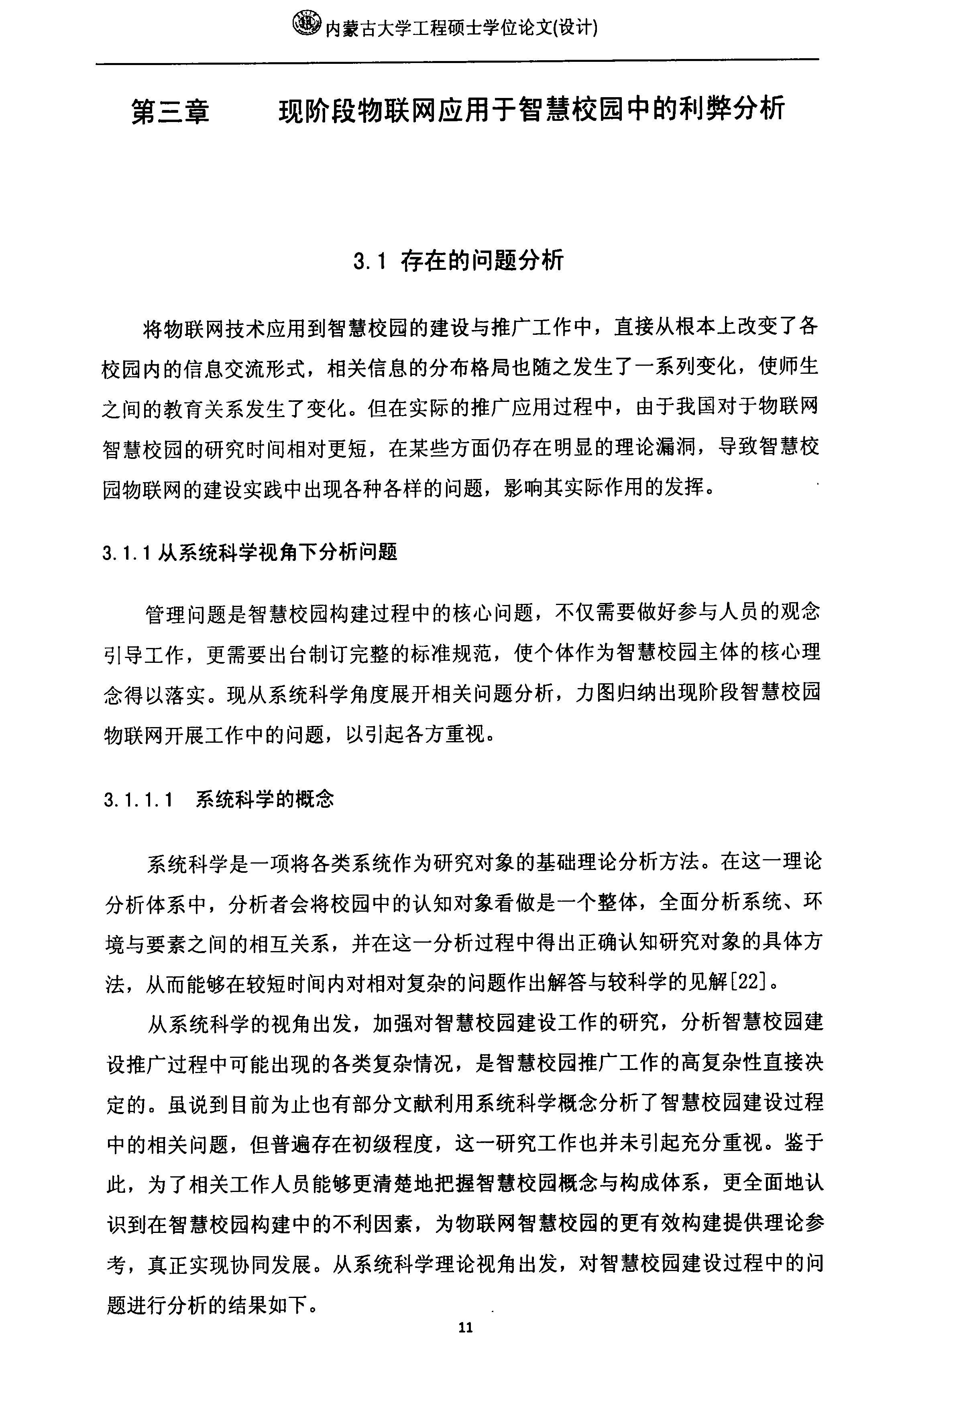
⑧内蒙古大学工程硕士学位论文(设计)

第三章 现阶段物联网应用于智慧校园中的利弊分析

3．1存在的问题分析

将物联网技术应用到智慧校园的建设与推广工作中，直接从根本上改变了各 校园内的信息交流形式，相关信息的分布格局也随之发生了一系列变化，使师生 之间的教育关系发生了变化。但在实际的推广应用过程中，由于我国对于物联网 智慧校园的研究时间相对更短，在某些方面仍存在明显的理论漏洞，导致智慧校 园物联网的建设实践中出现各种各样的问题，影响其实际作用的发挥。

3．1．1从系统科学视角下分析问题

管理问题是智慧校园构建过程中的核心问题，不仅需要做好参与人员的观念 引导工作，更需要出台制订完整的标准规范，使个体作为智慧校园主体的核心理 念得以落实。现从系统科学角度展开相关问题分析，力图归纳出现阶段智慧校园 物联网开展工作中的问题，以引起各方重视。

3．1．1．1 系统科学的概念

系统科学是一项将各类系统作为研究对象的基础理论分析方法。在这一理论 分析体系中，分析者会将校园中的认知对象看做是一个整体，全面分析系统、环 境与要素之间的相互关系，并在这一分析过程中得出正确认知研究对象的具体方 法，从而能够在较短时间内对相对复杂的问题作出解答与较科学的见解[22]。
从系统科学的视角出发，加强对智慧校园建设工作的研究，分析智慧校园建 设推广过程中可能出现的各类复杂情况，是智慧校园推广工作的高复杂性直接决 定的。虽说到目前为止也有部分文献利用系统科学概念分析了智慧校园建设过程 中的相关问题，但普遍存在初级程度，这一研究工作也并未引起充分重视。鉴于 此，为了相关工作人员能够更清楚地把握智慧校园概念与构成体系，更全面地认 识到在智慧校园构建中的不利因素，为物联网智慧校园的更有效构建提供理论参 考，真正实现协同发展。从系统科学理论视角出发，对智慧校园建设过程中的问 题进行分析的结果如下。

万方数据

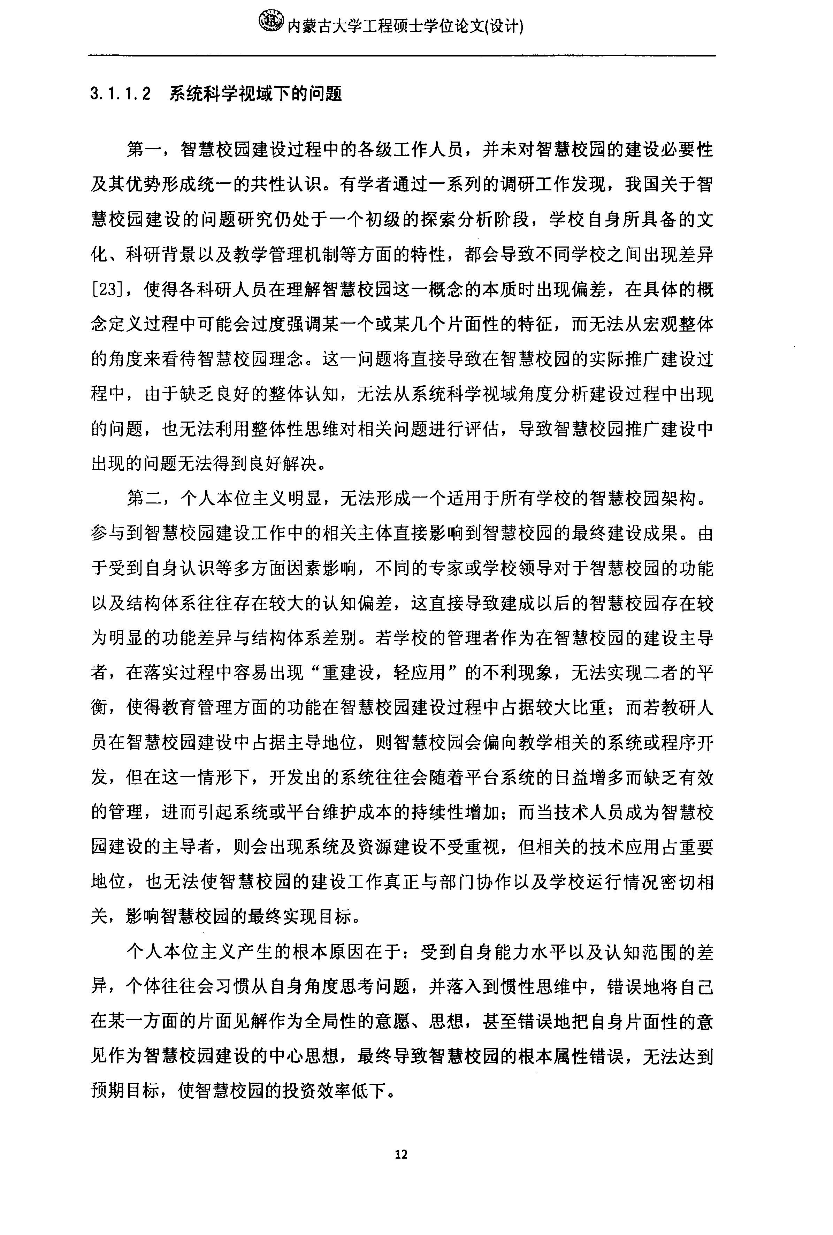
⑧内蒙古大学工程硕士学位论文(设计)
3．1．1．2系统科学视域下的问题 第一，智慧校园建设过程中的各级工作人员，并未对智慧校园的建设必要性
及其优势形成统一的共性认识。有学者通过一系列的调研工作发现，我国关于智 慧校园建设的问题研究仍处于一个初级的探索分析阶段，学校自身所具备的文 化、科研背景以及教学管理机制等方面的特性，都会导致不同学校之间出现差异 [23]，使得各科研人员在理解智慧校园这一概念的本质时出现偏差，在具体的概 念定义过程中可能会过度强调某一个或某几个片面性的特征，而无法从宏观整体 的角度来看待智慧校园理念。这一问题将直接导致在智慧校园的实际推广建设过 程中，由于缺乏良好的整体认知，无法从系统科学视域角度分析建设过程中出现 的问题，也无法利用整体性思维对相关问题进行评估，导致智慧校园推广建设中 出现的问题无法得到良好解决。
第二，个人本位主义明显，无法形成一个适用于所有学校的智慧校园架构。 参与到智慧校园建设工作中的相关主体直接影响到智慧校园的最终建设成果。由 于受到自身认识等多方面因素影响，不同的专家或学校领导对于智慧校园的功能 以及结构体系往往存在较大的认知偏差，这直接导致建成以后的智慧校园存在较 为明显的功能差异与结构体系差别。若学校的管理者作为在智慧校园的建设主导
者，在落实过程中容易出现“重建设，轻应用”的不利现象，无法实现二者的平 衡，使得教育管理方面的功能在智慧校园建设过程中占据较大比重；而若教研人 员在智慧校园建设中占据主导地位，则智慧校园会偏向教学相关的系统或程序开 发，但在这一情形下，开发出的系统往往会随着平台系统的日益增多而缺乏有效 的管理，进而引起系统或平台维护成本的持续性增加；而当技术人员成为智慧校 园建设的主导者，则会出现系统及资源建设不受重视，但相关的技术应用占重要 地位，也无法使智慧校园的建设工作真正与部门协作以及学校运行情况密切相 关，影响智慧校园的最终实现目标。
个人本位主义产生的根本原因在于：受到自身能力水平以及认知范围的差 异，个体往往会习惯从自身角度思考问题，并落入到惯性思维中，错误地将自己 在某一方面的片面见解作为全局性的意愿、思想，甚至错误地把自身片面性的意 见作为智慧校园建设的中心思想，最终导致智慧校园的根本属性错误，无法达到 预期目标，使智慧校园的投资效率低下。

万方数据

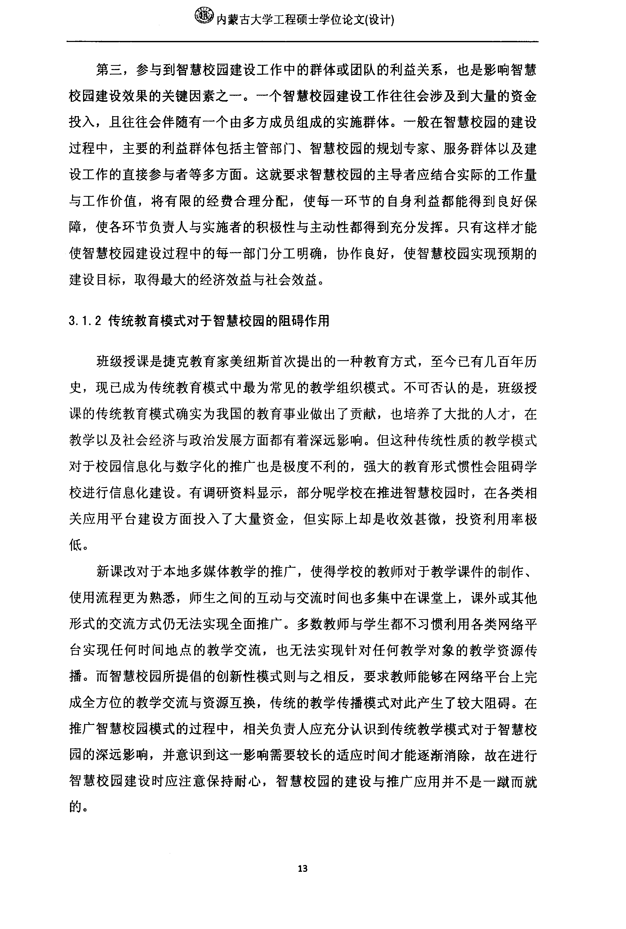
⑥内蒙古大学工程硕士学位论文(设计)

第三，参与到智慧校园建设工作中的群体或团队的利益关系，也是影响智慧 校园建设效果的关键因素之一。一个智慧校园建设工作往往会涉及到大量的资金 投入，且往往会伴随有一个由多方成员组成的实施群体。一般在智慧校园的建设 过程中，主要的利益群体包括主管部门、智慧校园的规划专家、服务群体以及建 设工作的直接参与者等多方面。这就要求智慧校园的主导者应结合实际的工作量 与工作价值，将有限的经费合理分配，使每一环节的自身利益都能得到良好保 障，使各环节负责人与实施者的积极性与主动性都得到充分发挥。只有这样才能 使智慧校园建设过程中的每一部门分工明确，协作良好，使智慧校园实现预期的 建设目标，取得最大的经济效益与社会效益。

3．1．2传统教育模式对于智慧校园的阻碍作用

班级授课是捷克教育家美纽斯首次提出的一种教育方式，至今已有几百年历 史，现已成为传统教育模式中最为常见的教学组织模式。不可否认的是，班级授 课的传统教育模式确实为我国的教育事业做出了贡献，也培养了大批的人才，在 教学以及社会经济与政治发展方面都有着深远影响。但这种传统性质的教学模式 对于校园信息化与数字化的推广也是极度不利的，强大的教育形式惯性会阻碍学 校进行信息化建设。有调研资料显示，部分呢学校在推进智慧校园时，在各类相 关应用平台建设方面投入了大量资金，但实际上却是收效甚微，投资利用率极 低。
新课改对于本地多媒体教学的推广，使得学校的教师对于教学课件的制作、 使用流程更为熟悉，师生之间的互动与交流时间也多集中在课堂上，课外或其他 形式的交流方式仍无法实现全面推广。多数教师与学生都不习惯利用各类网络平 台实现任何时间地点的教学交流，也无法实现针对任何教学对象的教学资源传 播。而智慧校园所提倡的创新性模式则与之相反，要求教师能够在网络平台上完 成全方位的教学交流与资源互换，传统的教学传播模式对此产生了较大阻碍。在 推广智慧校园模式的过程中，相关负责人应充分认识到传统教学模式对于智慧校 园的深远影响，并意识到这一影响需要较长的适应时间才能逐渐消除，故在进行 智慧校园建设时应注意保持耐心，智慧校园的建设与推广应用并不是一蹴而就 的。

万方数据

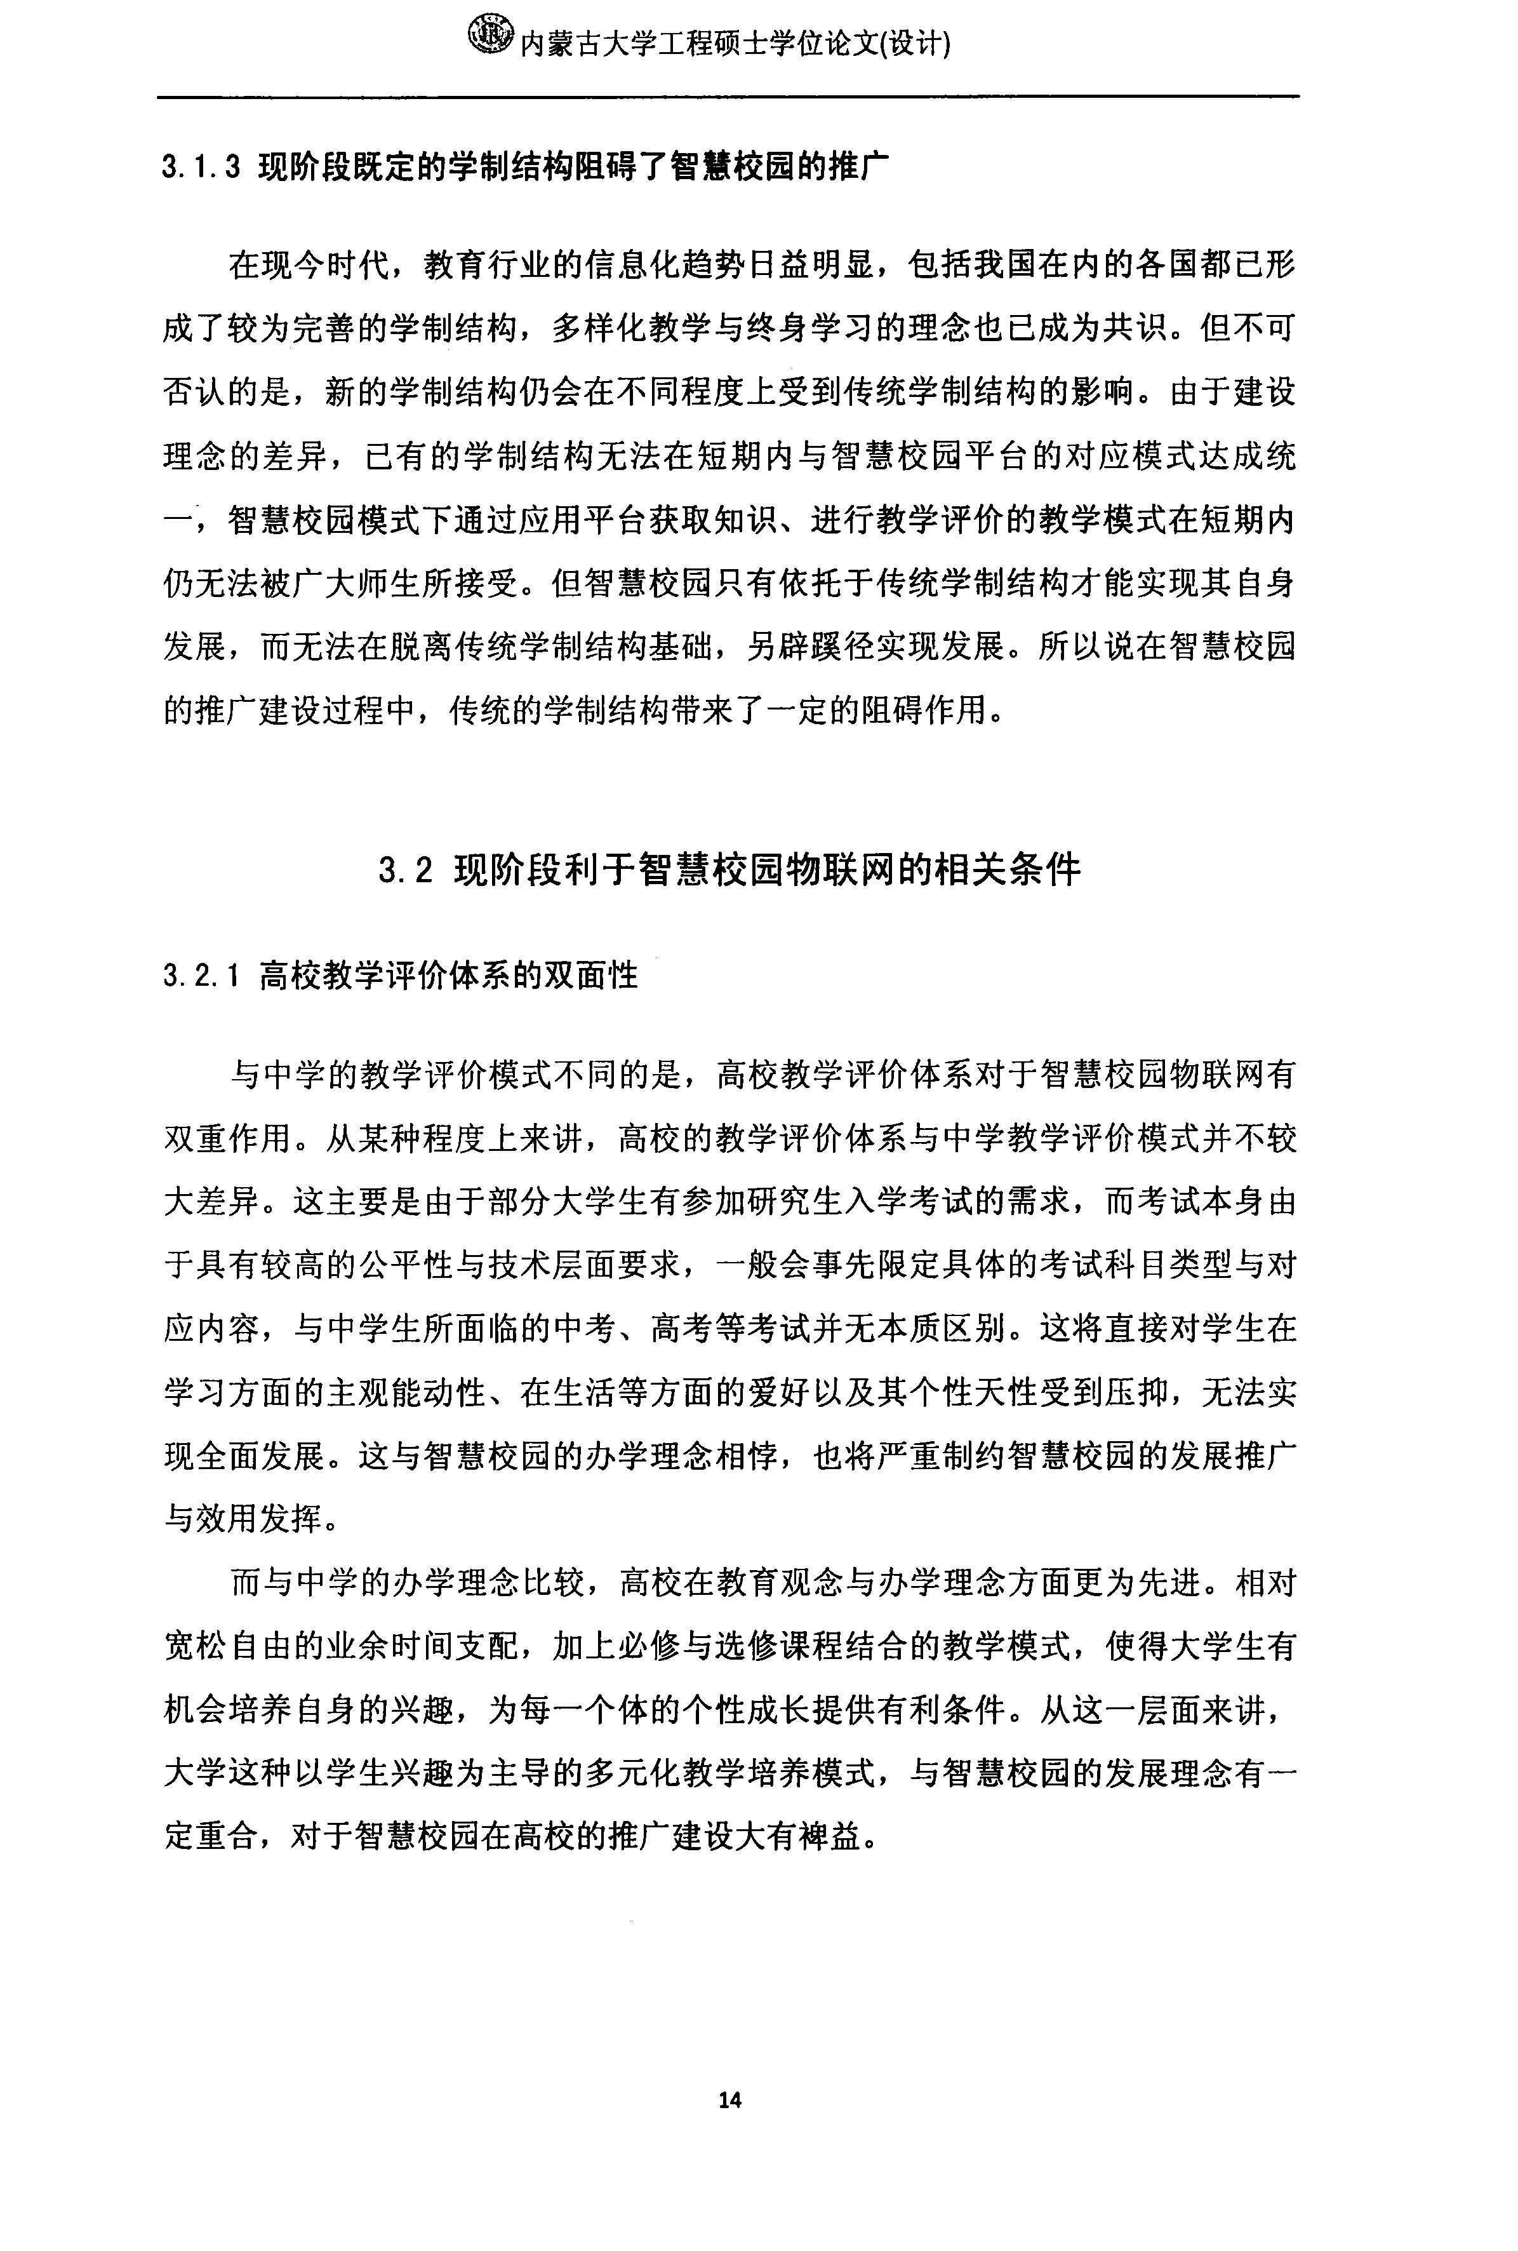
⑩内蒙古大学工程硕士学位论文(设计)
3．1．3现阶段既定的学制结构阻碍了智慧校园的推广 在现今时代，教育行业的信息化趋势日益明显，包括我国在内的各国都已形
成了较为完善的学制结构，多样化教学与终身学习的理念也已成为共识。但不可 否认的是，新的学制结构仍会在不同程度上受到传统学制结构的影响。由于建设 理念的差异，已有的学制结构无法在短期内与智慧校园平台的对应模式达成统 一j智慧校园模式下通过应用平台获取知识、进行教学评价的教学模式在短期内 仍无法被广大师生所接受。但智慧校园只有依托于传统学制结构才能实现其自身 发展，而无法在脱离传统学制结构基础，另辟蹊径实现发展。所以说在智慧校园 的推广建设过程中，传统的学制结构带来了一定的阻碍作用。

3．2现阶段利于智慧校园物联网的相关条件
3．2．1高校教学评价体系的双面性 与中学的教学评价模式不同的是，高校教学评价体系对于智慧校园物联网有
双重作用。从某种程度上来讲，高校的教学评价体系与中学教学评价模式并不较 大差异。这主要是由于部分大学生有参加研究生入学考试的需求，而考试本身由 于具有较高的公平性与技术层面要求，一般会事先限定具体的考试科目类型与对 应内容，与中学生所面临的中考、高考等考试并无本质区别。这将直接对学生在 学习方面的主观能动性、在生活等方面的爱好以及其个性天性受到压抑，无法实 现全面发展。这与智慧校园的办学理念相悖，也将严重制约智慧校园的发展推广 与效用发挥。
而与中学的办学理念比较，高校在教育观念与办学理念方面更为先进。相对 宽松自由的业余时间支配，加上必修与选修课程结合的教学模式，使得大学生有 机会培养自身的兴趣，为每一个体的个性成长提供有利条件。从这一层面来讲， 大学这种以学生兴趣为主导的多元化教学培养模式，与智慧校园的发展理念有一 定重合，对于智慧校园在高校的推广建设大有裨益。

14

万方数据

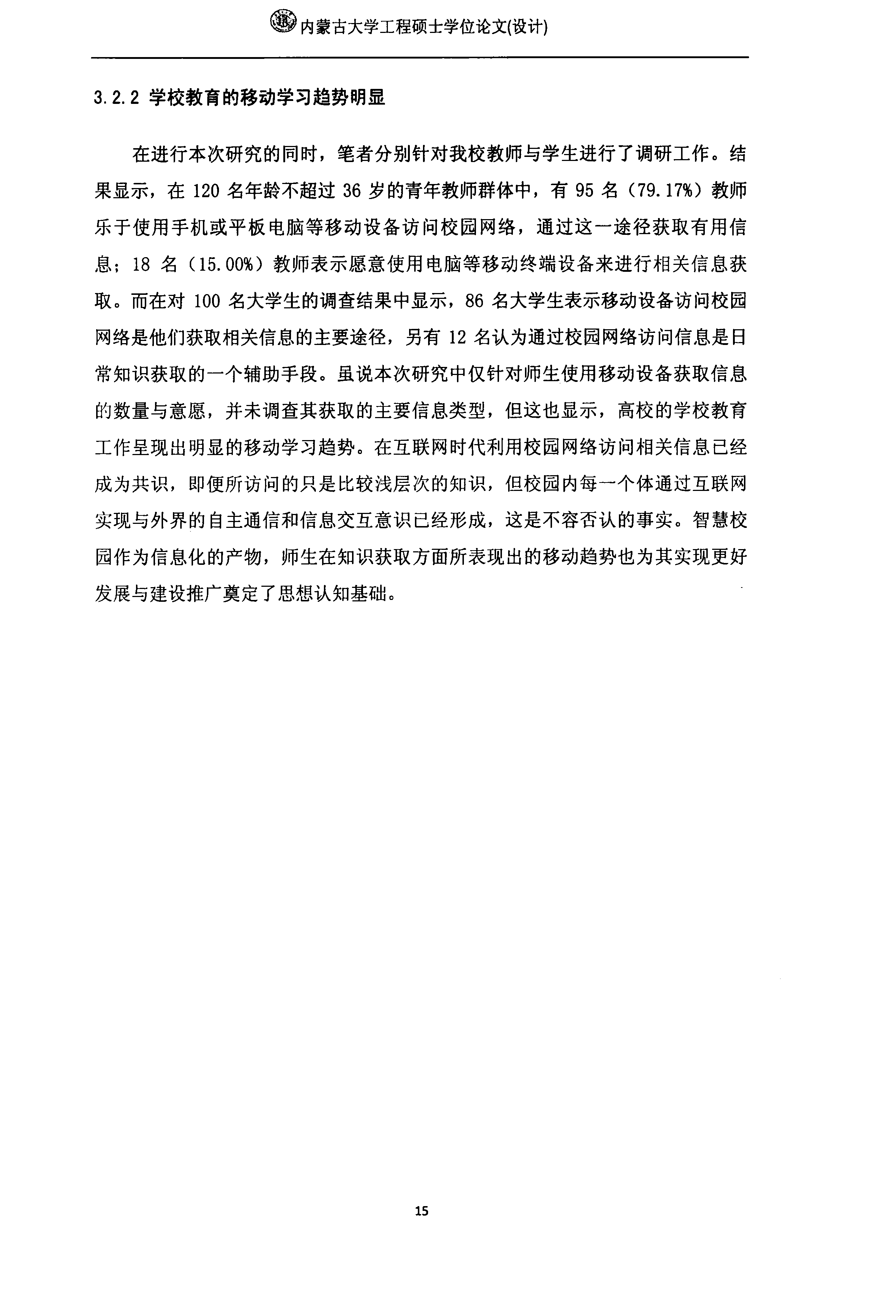
⑥内蒙古大学工程硕士学位论文(设计)
3．2．2学校教育的移动学习趋势明显 在进行本次研究的同时，笔者分别针对我校教师与学生进行了调研工作。结
果显示，在120名年龄不超过36岁的青年教师群体中，有95名(79．17％)教师 乐于使用手机或平板电脑等移动设备访问校园网络，通过这一途径获取有用信 息；18名(15．00％)教师表示愿意使用电脑等移动终端设备来进行相关信息获 取。而在对100名大学生的调查结果中显示，86名大学生表示移动设备访问校园 网络是他们获取相关信息的主要途径，另有12名认为通过校园网络访问信息是日 常知识获取的一个辅助手段。虽说本次研究中仅针对师生使用移动设备获取信息 的数量与意愿，并未调查其获取的主要信息类型，但这也显示，高校的学校教育 工作呈现出明显的移动学习趋势。在互联网时代利用校园网络访问相关信息已经 成为共识，即便所访问的只是比较浅层次的知识，但校园内每一个体通过互联网 实现与外界的自主通信和信息交互意识已经形成，这是不容否认的事实。智慧校 园作为信息化的产物，师生在知识获取方面所表现出的移动趋势也为其实现更好 发展与建设推广奠定了思想认知基础。

万方数据

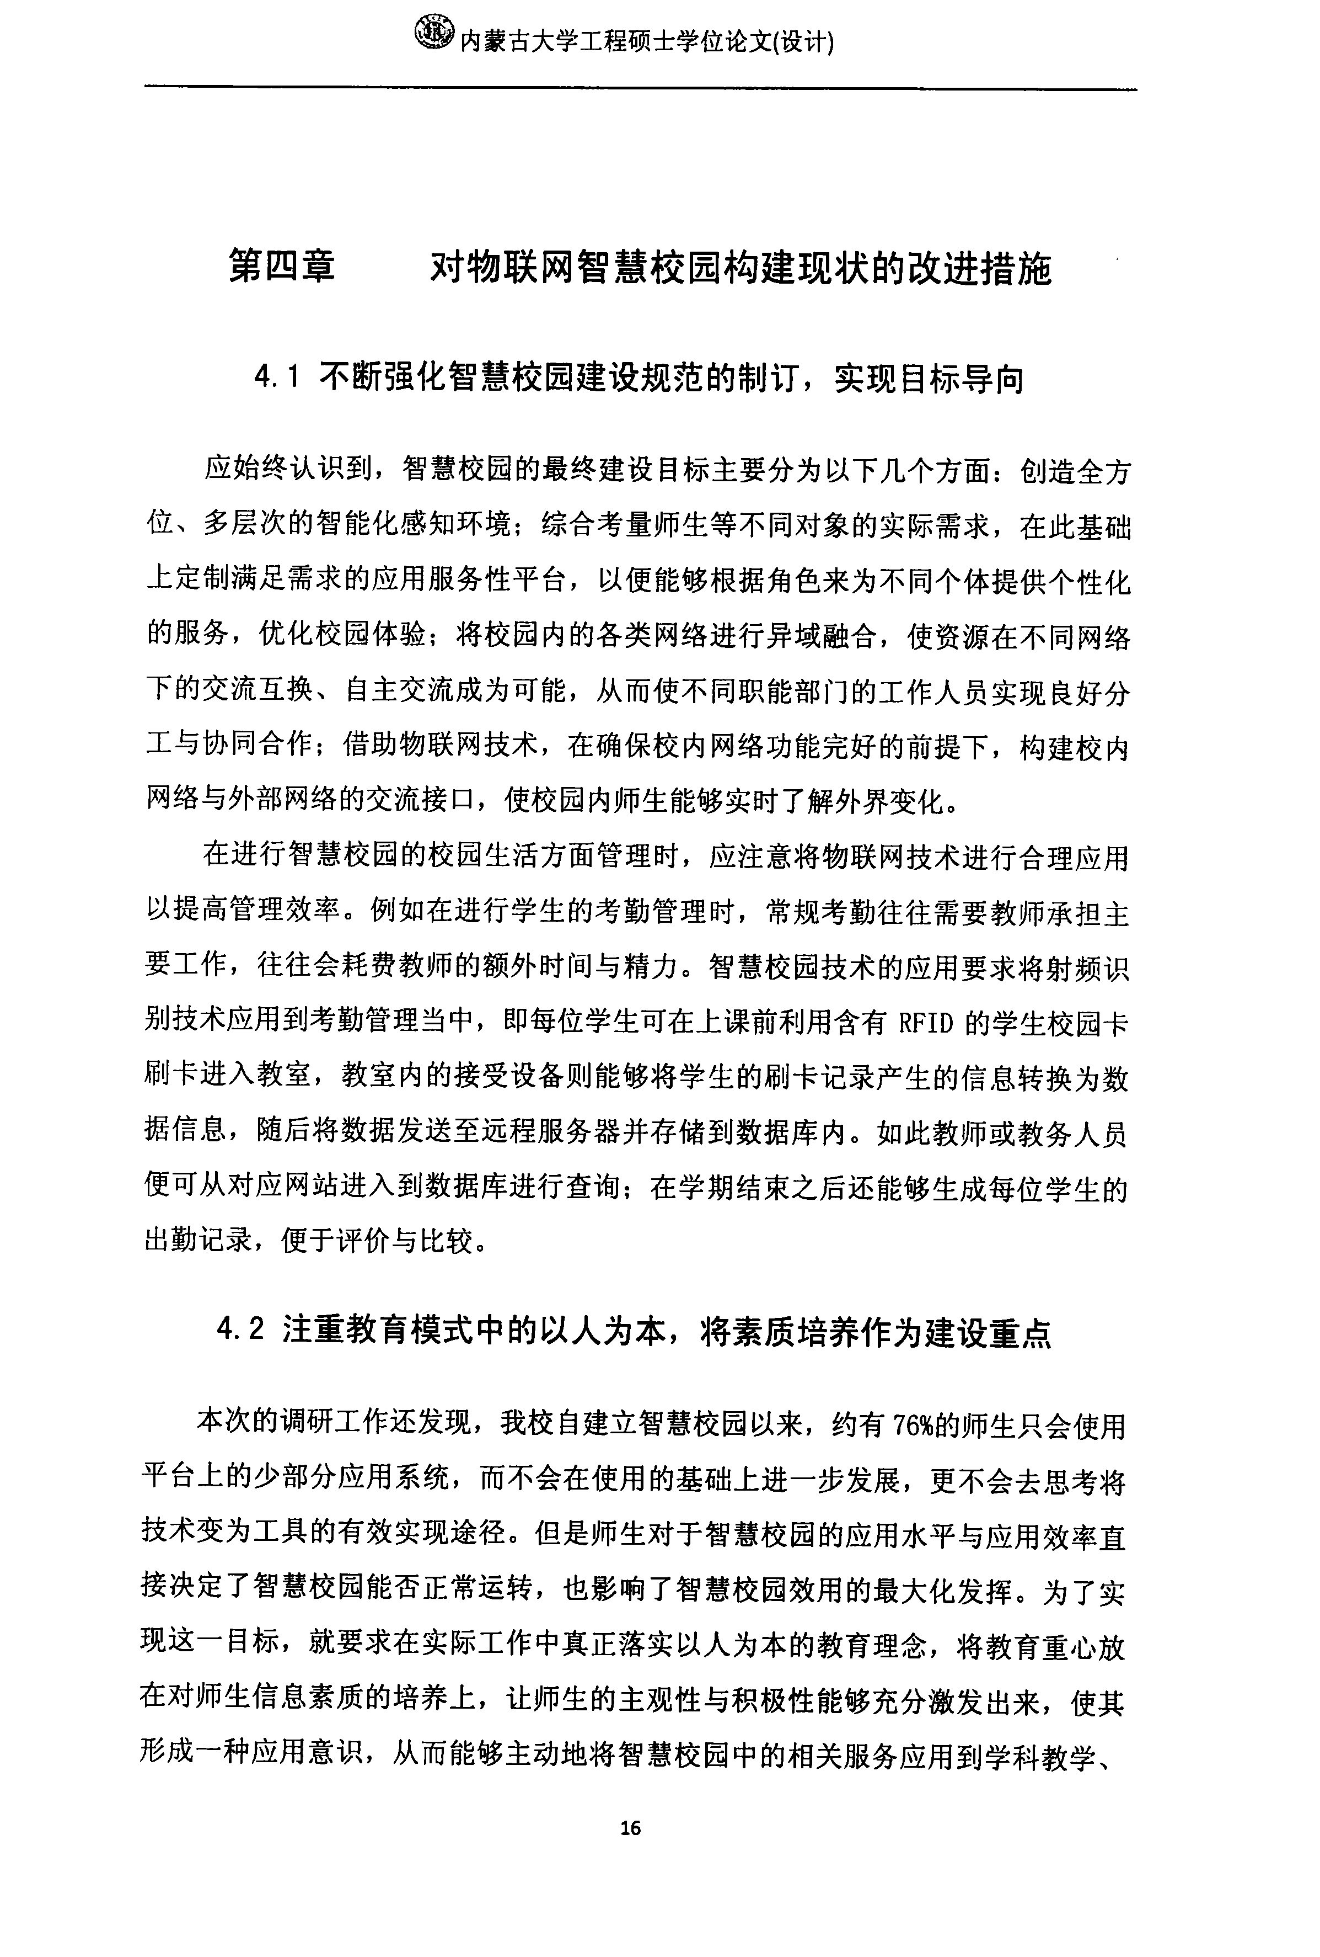
⑥内蒙古大学工程硕士学位论文(设计)

第四章 对物联网智慧校园构建现状的改进措施

4．1不断强化智慧校园建设规范的制订，实现目标导向

应始终认识到，智慧校园的最终建设目标主要分为以下几个方面：创造全方 位、多层次的智能化感知环境；综合考量师生等不同对象的实际需求，在此基础 上定制满足需求的应用服务性平台，以便能够根据角色来为不同个体提供个性化 的服务，优化校园体验；将校园内的各类网络进行异域融合，使资源在不同网络 下的交流互换、自主交流成为可能，从而使不同职能部门的工作人员实现良好分
工与协同合作；借助物联网技术，在确保校内网络功能完好的前提下，构建校内 网络与外部网络的交流接口，使校园内师生能够实时了解外界变化。
在进行智慧校园的校园生活方面管理时，应注意将物联网技术进行合理应用 以提高管理效率。例如在进行学生的考勤管理时，常规考勤往往需要教师承担主 要工作，往往会耗费教师的额外时间与精力。智慧校园技术的应用要求将射频识 别技术应用到考勤管理当中，即每位学生可在上课前利用含有RFID的学生校园卡
刷卡进入教室，教室内的接受设备则能够将学生的刷卡记录产生的信息转换为数 据信息，随后将数据发送至远程服务器并存储到数据库内。如此教师或教务人员 便可从对应网站进入到数据库进行查询；在学期结束之后还能够生成每位学生的 出勤记录，便于评价与比较。

4．2注重教育模式中的以人为本，将素质培养作为建设重点

本次的调研工作还发现，我校自建立智慧校园以来，约有76％的师生只会使用 平台上的少部分应用系统，而不会在使用的基础上进一步发展，更不会去思考将 技术变为工具的有效实现途径。但是师生对于智慧校园的应用水平与应用效率直 接决定了智慧校园能否正常运转，也影响了智慧校园效用的最大化发挥。为了实 现这一目标，就要求在实际工作中真正落实以人为本的教育理念，将教育重心放 在对师生信息素质的培养上，让师生的主观性与积极性能够充分激发出来，使其 形成一种应用意识，从而能够主动地将智慧校园中的相关服务应用到学科教学、

万方数据

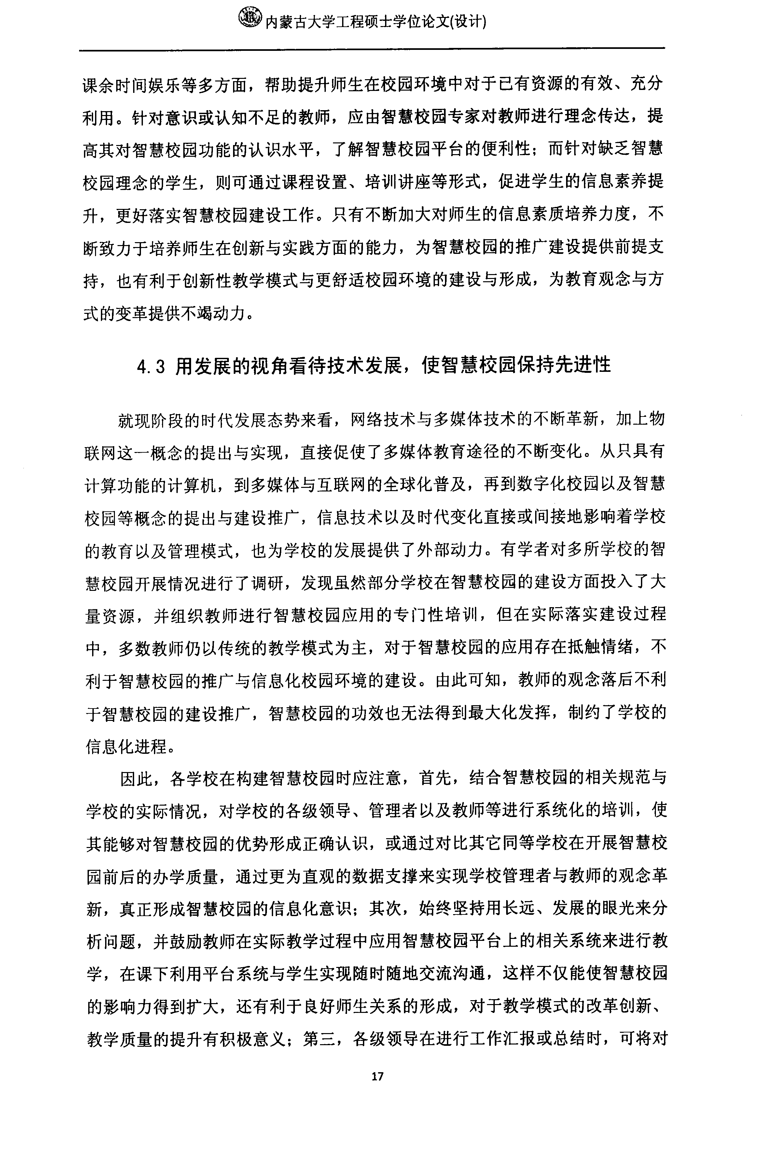
⑧内蒙古大学工程硕士学位论文(设计)

课余时间娱乐等多方面，帮助提升师生在校园环境中对于已有资源的有效、充分 利用。针对意识或认知不足的教师，应由智慧校园专家对教师进行理念传达，提 高其对智慧校园功能的认识水平，了解智慧校园平台的便利性；而针对缺乏智慧 校园理念的学生，则可通过课程设置、培训讲座等形式，促进学生的信息素养提 升，更好落实智慧校园建设工作。只有不断加大对师生的信息素质培养力度，不 断致力于培养师生在创新与实践方面的能力，为智慧校园的推广建设提供前提支 持，也有利于创新性教学模式与更舒适校园环境的建设与形成，为教育观念与方 式的变革提供不竭动力。

4．3用发展的视角看待技术发展，使智慧校园保持先进性

就现阶段的时代发展态势来看，网络技术与多媒体技术的不断革新，加上物 联网这一概念的提出与实现，直接促使了多媒体教育途径的不断变化。从只具有 计算功能的计算机，到多媒体与互联网的全球化普及，再到数字化校园以及智慧 校园等概念的提出与建设推广，信息技术以及时代变化直接或间接地影响着学校 的教育以及管理模式，也为学校的发展提供了外部动力。有学者对多所学校的智 慧校园开展情况进行了调研，发现虽然部分学校在智慧校园的建设方面投入了大 量资源，并组织教师进行智慧校园应用的专门性培训，但在实际落实建设过程 中，多数教师仍以传统的教学模式为主，对于智慧校园的应用存在抵触情绪，不 利于智慧校园的推广与信息化校园环境的建设。由此可知，教师的观念落后不利 于智慧校园的建设推广，智慧校园的功效也无法得到最大化发挥，制约了学校的 信息化进程。
因此，各学校在构建智慧校园时应注意，首先，结合智慧校园的相关规范与 学校的实际情况，对学校的各级领导、管理者以及教师等进行系统化的培训，使 其能够对智慧校园的优势形成正确认识，或通过对比其它同等学校在开展智慧校 园前后的办学质量，通过更为直观的数据支撑来实现学校管理者与教师的观念革 新，真正形成智慧校园的信息化意识；其次，始终坚持用长远、发展的眼光来分 析问题，并鼓励教师在实际教学过程中应用智慧校园平台上的相关系统来进行教 学，在课下利用平台系统与学生实现随时随地交流沟通，这样不仅能使智慧校园 的影响力得到扩大，还有利于良好师生关系的形成，对于教学模式的改革创新、 教学质量的提升有积极意义；第三，各级领导在进行工作汇报或总结时，可将对

万方数据

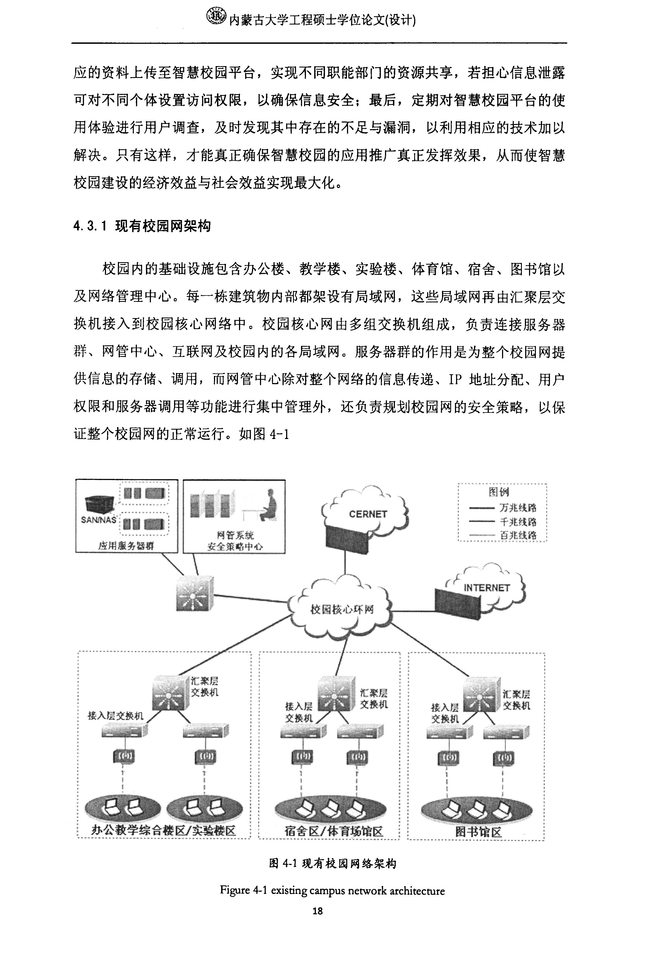
⑩内蒙古大学工程硕士学位论文(设计)

应的资料上传至智慧校园平台，实现不同职能部门的资源共享，若担心信息泄露 可对不同个体设置访问权限，以确保信息安全；最后，定期对智慧校园平台的使 用体验进行用户调查，及时发现其中存在的不足与漏洞，以利用相应的技术加以 解决。只有这样，才能真正确保智慧校园的应用推广真正发挥效果，从而使智慧 校园建设的经济效益与社会效益实现最大化。

4．3．1现有校园网架构

校园内的基础设施包含办公楼、教学楼、实验楼、体育馆、宿舍、图书馆以 及网络管理中心。每一栋建筑物内部都架设有局域网，这些局域网再由汇聚层交 换机接入到校园核心网络中。校园核心网由多组交换机组成，负责连接服务器 群、网管中心、互联网及校园内的各局域网。服务器群的作用是为整个校园网提
供信息的存储、调用，而网管中心除对整个网络的信息传递、IP地址分配、用户 权限和服务器调用等功能进行集中管理外，还负责规划校园网的安全策略，以保 证整个校园网的正常运行。如图4—1

接入层鲻黼爱接入层Iti嘻薏》菱蒺玩 接入崖嘲i妻瑟接入崖麓挚麓》妄交薪
蛾豳 鲤汹潮醛雾避鲻蠲幽雾 龇蟠潮爹Iiii竺鳓函幽雾
壹 交换枫／＼ 交换机／＼
入l
一萱； 一蓄{ 四 嘲 啦 囟
缎墼兰咎盒嫠蜃f撒匡 ■ 置令垦，焦翩冀匡 ；； 圉壹嫔蜃 』
图4-I现有校园网络架构

Figure 4-1 existing C31TIpUS network architecture
18

万方数据

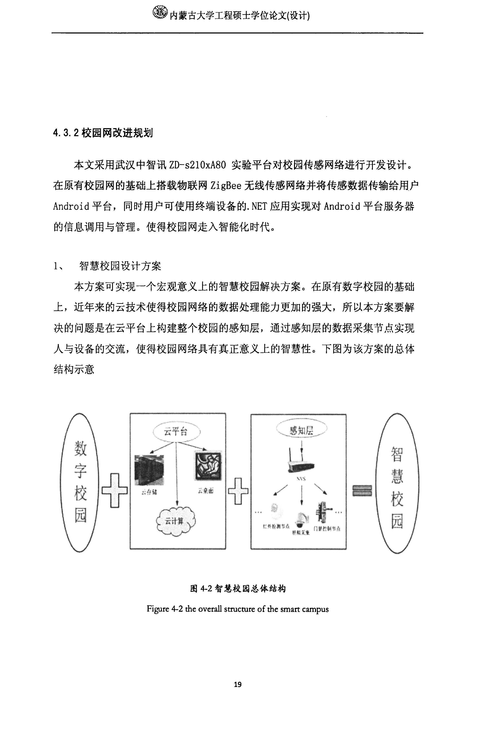
⑥内蒙古大学工程硕士学位论文(设计)

4．3．2校园网改进规划 本文采用武汉中智讯ZD—s210xA80实验平台对校园传感网络进行开发设计。
在原有校园网的基础上搭载物联网ZigBee无线传感网络并将传感数据传输给用户 Android平台，同时用户可使用终端设备的．NET应用实现对Android平台服务器 的信息调用与管理。使得校园网走入智能化时代。

1、 智慧校园设计方案
本方案可实现一个宏观意义上的智慧校园解决方案。在原有数字校园的基础 上，近年来的云技术使得校园网络的数据处理能力更加的强大，所以本方案要解 决的问题是在云平台上构建整个校园的感知层，通过感知层的数据采集节点实现 人与设备的交流，使得校园网络具有真正意义上的智慧性。下图为该方案的总体 结构示意

圈

图禾2智慧校园总体结构

Figure 4-2 the overall structure of the smart campus

万方数据

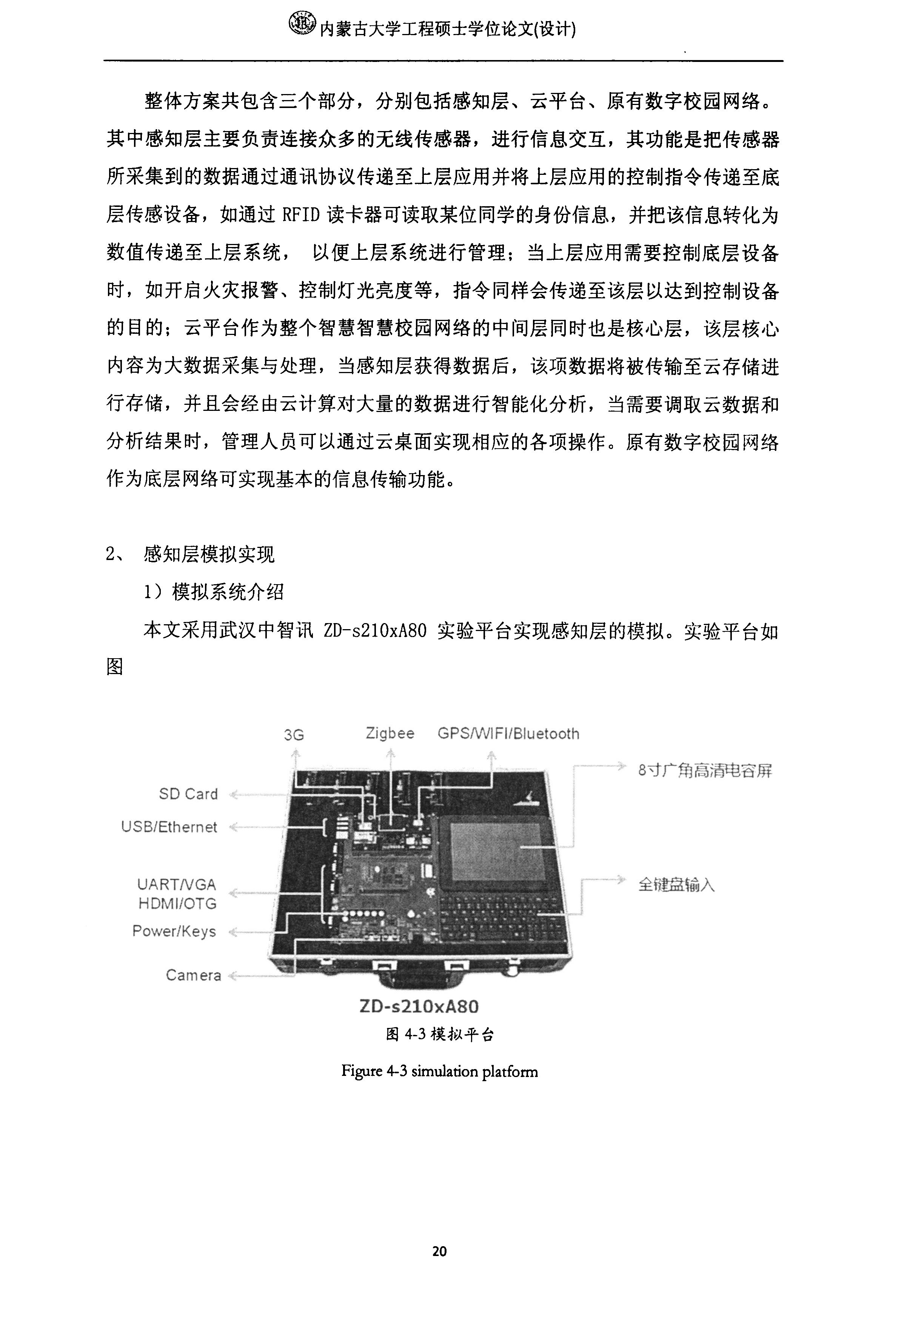
⑩内蒙古大学工程硕士学位论文(设计)

整体方案共包含三个部分，分别包括感知层、云平台、原有数字校园网络。 其中感知层主要负责连接众多的无线传感器，进行信息交互，其功能是把传感器 所采集到的数据通过通讯协议传递至上层应用并将上层应用的控制指令传递至底 层传感设备，如通过RFID读卡器可读取某位同学的身份信息，并把该信息转化为 数值传递至上层系统， 以便上层系统进行管理：当上层应用需要控制底层设备 时，如开启火灾报警、控制灯光亮度等，指令同样会传递至该层以达到控制设备
的目的；云平台作为整个智慧智慧校园网络的中间层同时也是核心层，该层核心 内容为大数据采集与处理，当感知层获得数据后，该项数据将被传输至云存储进 行存储，并且会经由云计算对大量的数据进行智能化分析，当需要调取云数据和 分析结果时，管理人员可以通过云桌面实现相应的各项操作。原有数字校园网络 作为底层网络可实现基本的信息传输功能。

2、感知层模拟实现

1)模拟系统介绍
本文采用武汉中智讯ZD—s210xA80实验平台实现感知层的模拟。实验平台如
图

3G Zigbee GPS／Wl FllBluetooth

SD Ca rd USB／Ethernet

u V GA 全键盘滴入
H 鲥叫 0 HG
即w一一一，，儿=．k叫侉 飞——气—■尹咿
‰a 盯伧旧
ZD．s210xA80
图4-3模拟平台

Figure 4-3 simulation platform

20

万方数据

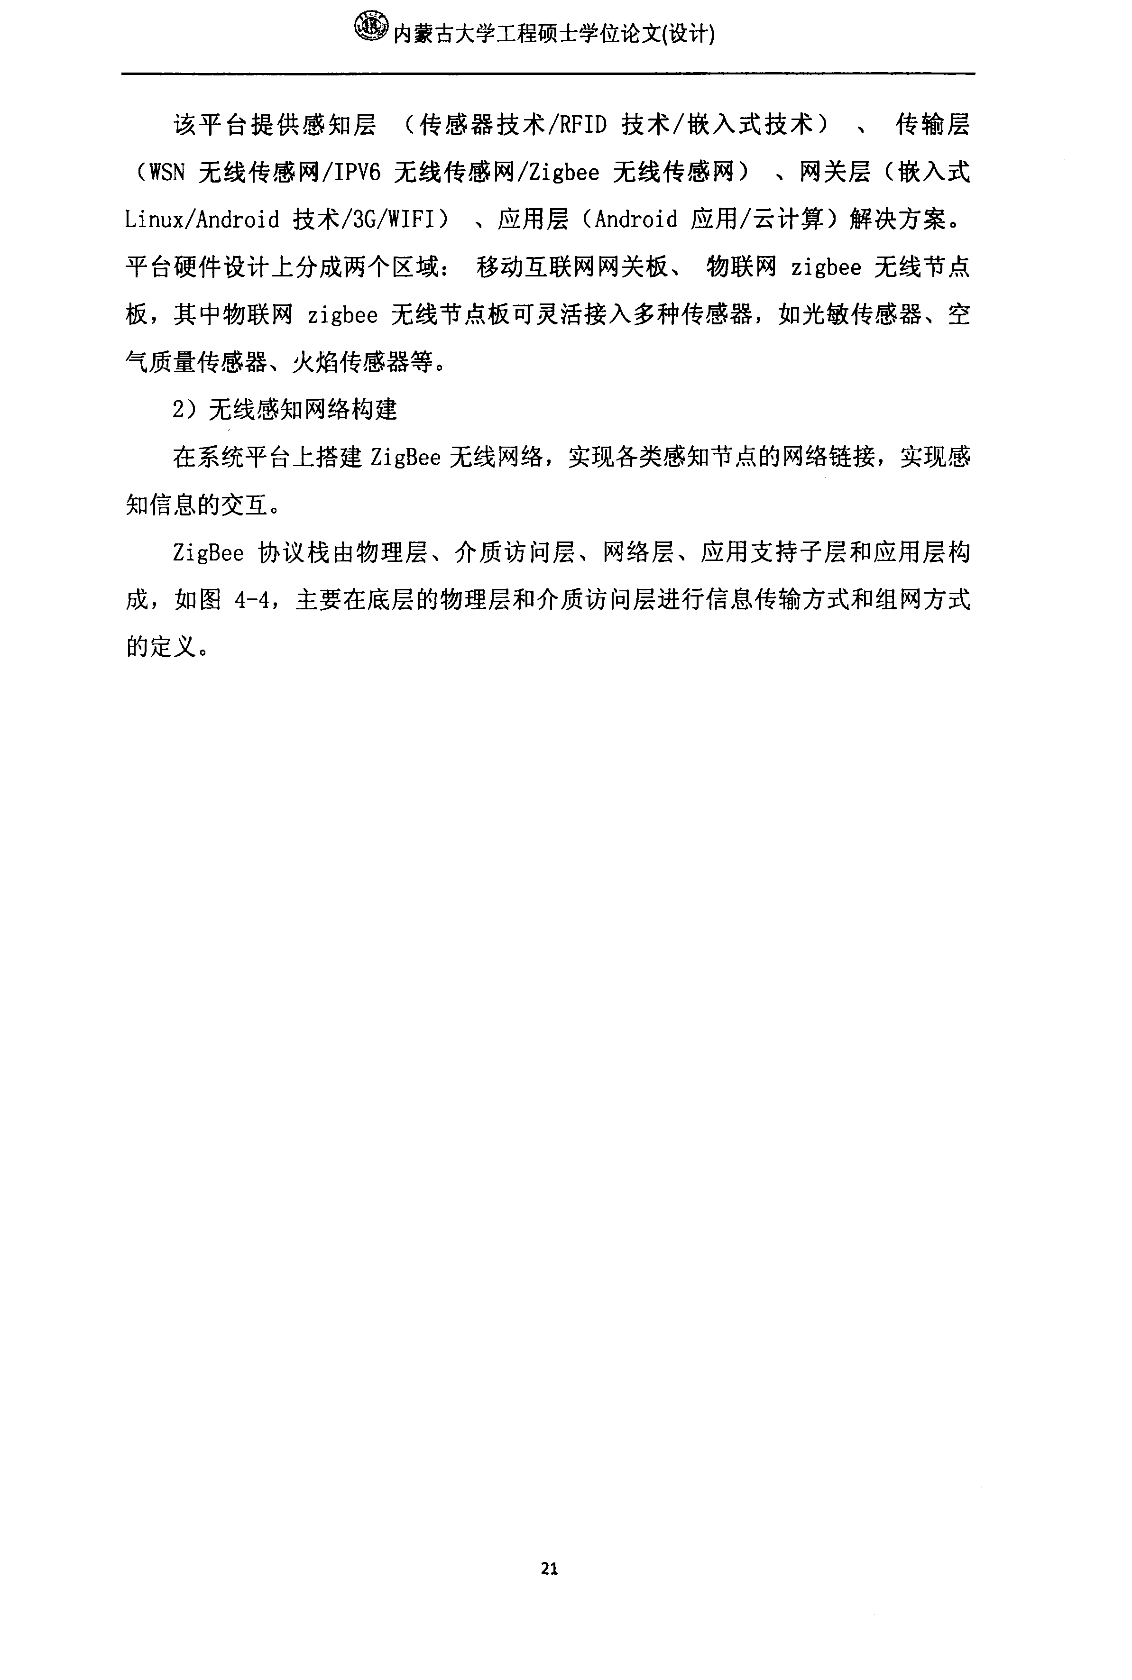
⑧内蒙古大学工程硕士学位论文(设计)

该平台提供感知层 (传感器技术／RFID技术／嵌入式技术) 、 传输层 (WSN无线传感网／IPV6无线传感网／Zigbee无线传感网) 、网关层(嵌入式 Linux／Android技术／3G／WIFI)、应用层(Android应用／云计算)解决方案。 平台硬件设计上分成两个区域： 移动互联网网关板、 物联网zigbee无线节点 板，其中物联网zigbee无线节点板可灵活接入多种传感器，如光敏传感器、空 气质量传感器、火焰传感器等。
2)无线感知网络构建 在系统平台上搭建ZigBee无线网络，实现各类感知节点的网络链接，实现感
知信息的交互。
ZigBee协议栈由物理层、介质访问层、网络层、应用支持子层和应用层构 成，如图4-4，主要在底层的物理层和介质访问层进行信息传输方式和组网方式 的定义。

万方数据

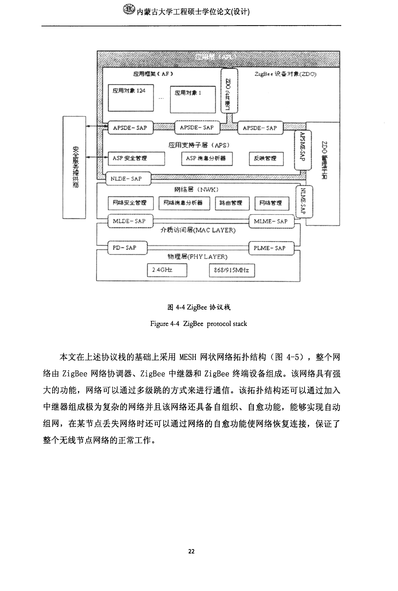
⑧内蒙古大学工程硕士学位论文(设计)

图4—4 ZigBee协议栈

Figure 4-4 ZigBee protocol stack

本文在上述协议栈的基础上采用MESH网状网络拓扑结构(图4—5)，整个网 络由ZigBee网络协调器、ZigBee中继器和ZigBee终端设备组成。该网络具有强 大的功能，网络可以通过多级跳的方式来进行通信。该拓扑结构还可以通过加入 中继器组成极为复杂的网络并且该网络还具备自组织、自愈功能，能够实现自动 组网，在某节点丢失网络时还可以通过网络的自愈功能使网络恢复连接，保证了 整个无线节点网络的正常工作。

万方数据

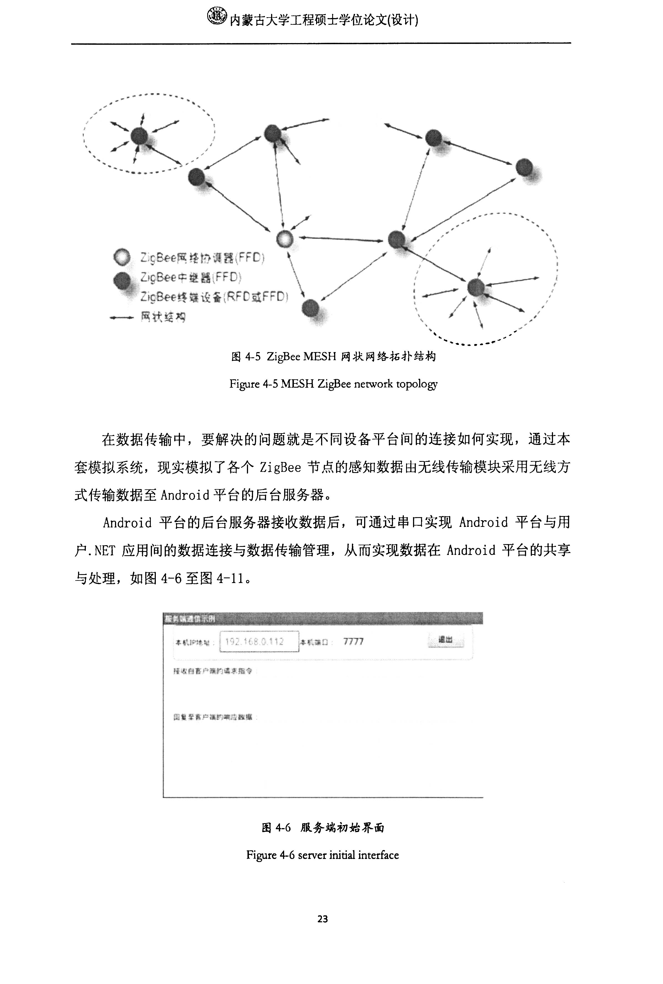
⑧内蒙古大学工程硕士学位论文(设计)

’
一‘

’～ ，，，
～’●●●●●●，。
图4-5 ZigBee溉SH网状网络拓扑结构
Figure缸5 MESH ZigBee network topology

在数据传输中，要解决的问题就是不同设备平台间的连接如何实现，通过本 套模拟系统，现实模拟了各个ZigBee节点的感知数据由无线传输模块采用无线方 式传输数据至Android平台的后台服务器。
Android平台的后台服务器接收数据后，可通过串口实现Android平台与用 户．NET应用间的数据连接与数据传输管理，从而实现数据在Android平台的共享 与处理，如图4-6至图4—1 1。

图4-6服务端初始界面 Figure 4-6 server initial interface

23

万方数据

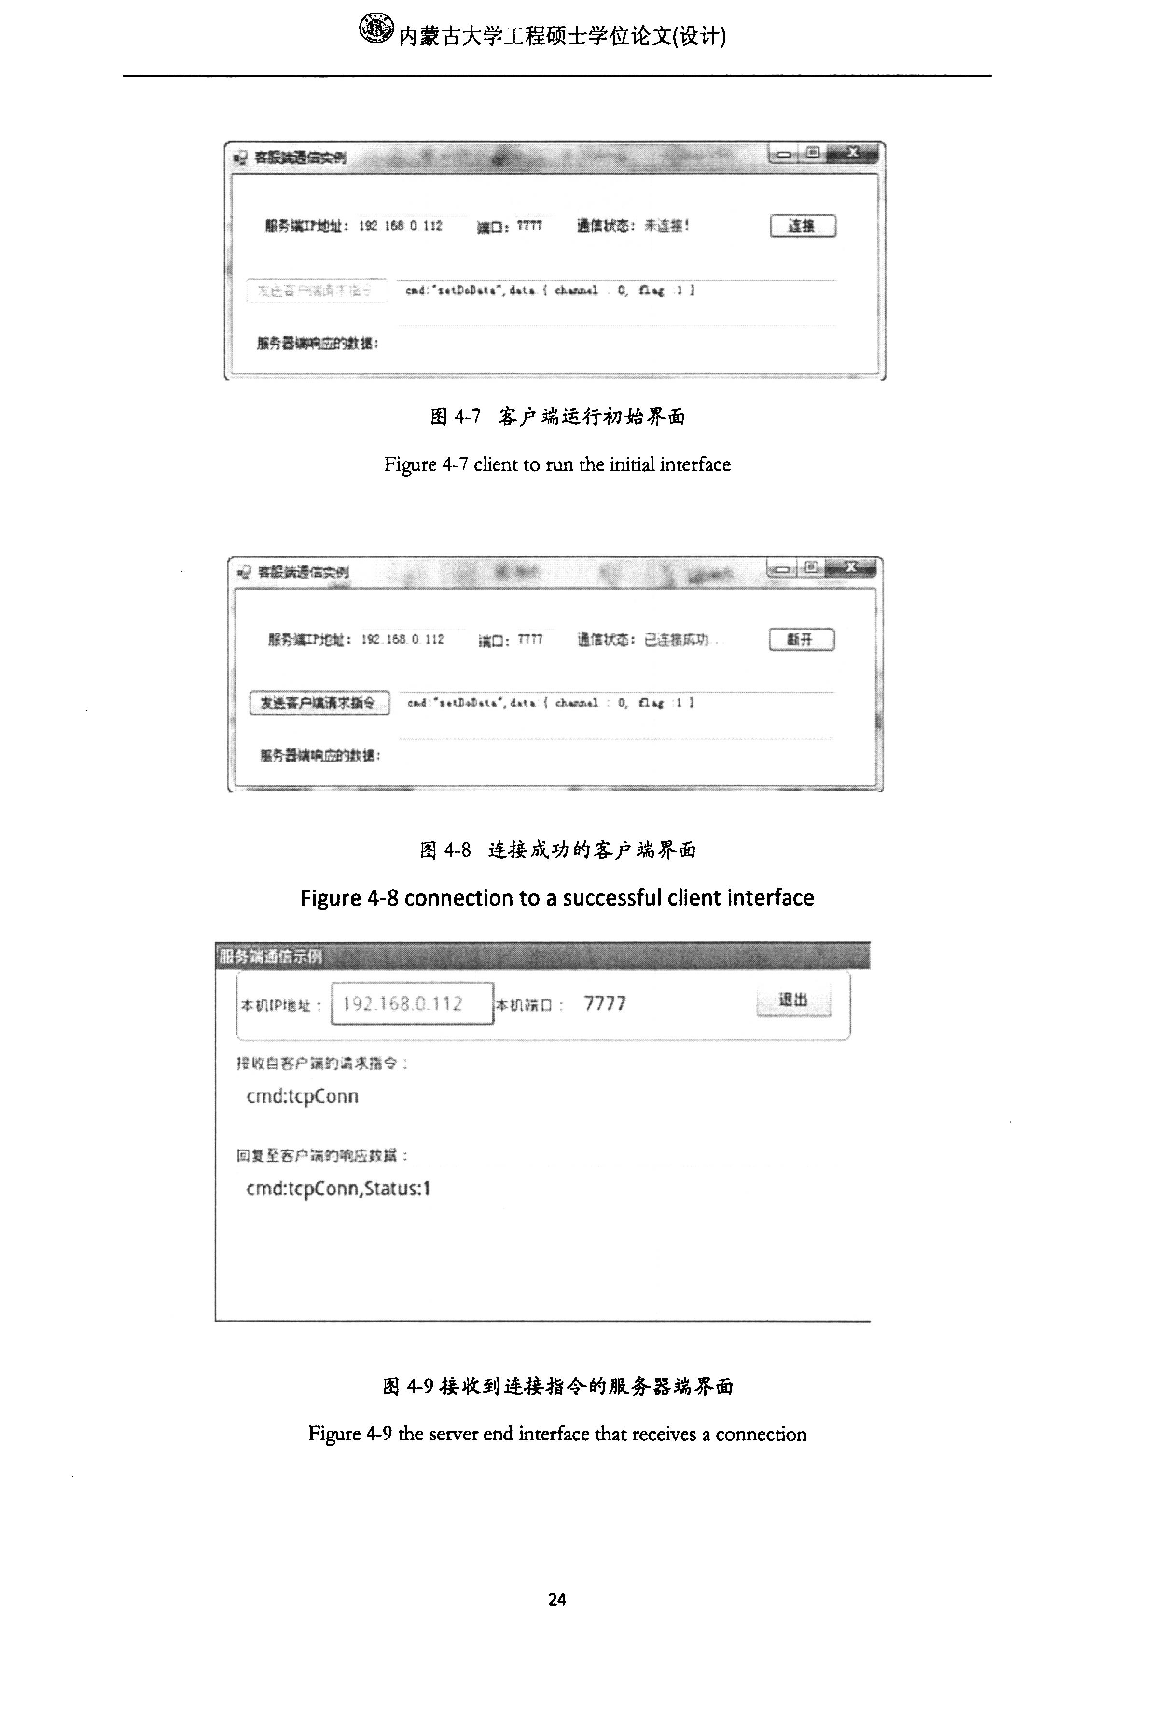
⑧内蒙古大学工程硕士学位论文(设计)

图4．7客户端运行初始界面

Figure 4—7 client tO run the initial interface

图4-8连接成功的客户端界面

Figure 4-8 connection to a successful client interface

图4_9接收到连接指令的服务器端界面

Figure 4-9 the server end interface that receives a connection

24

万方数据

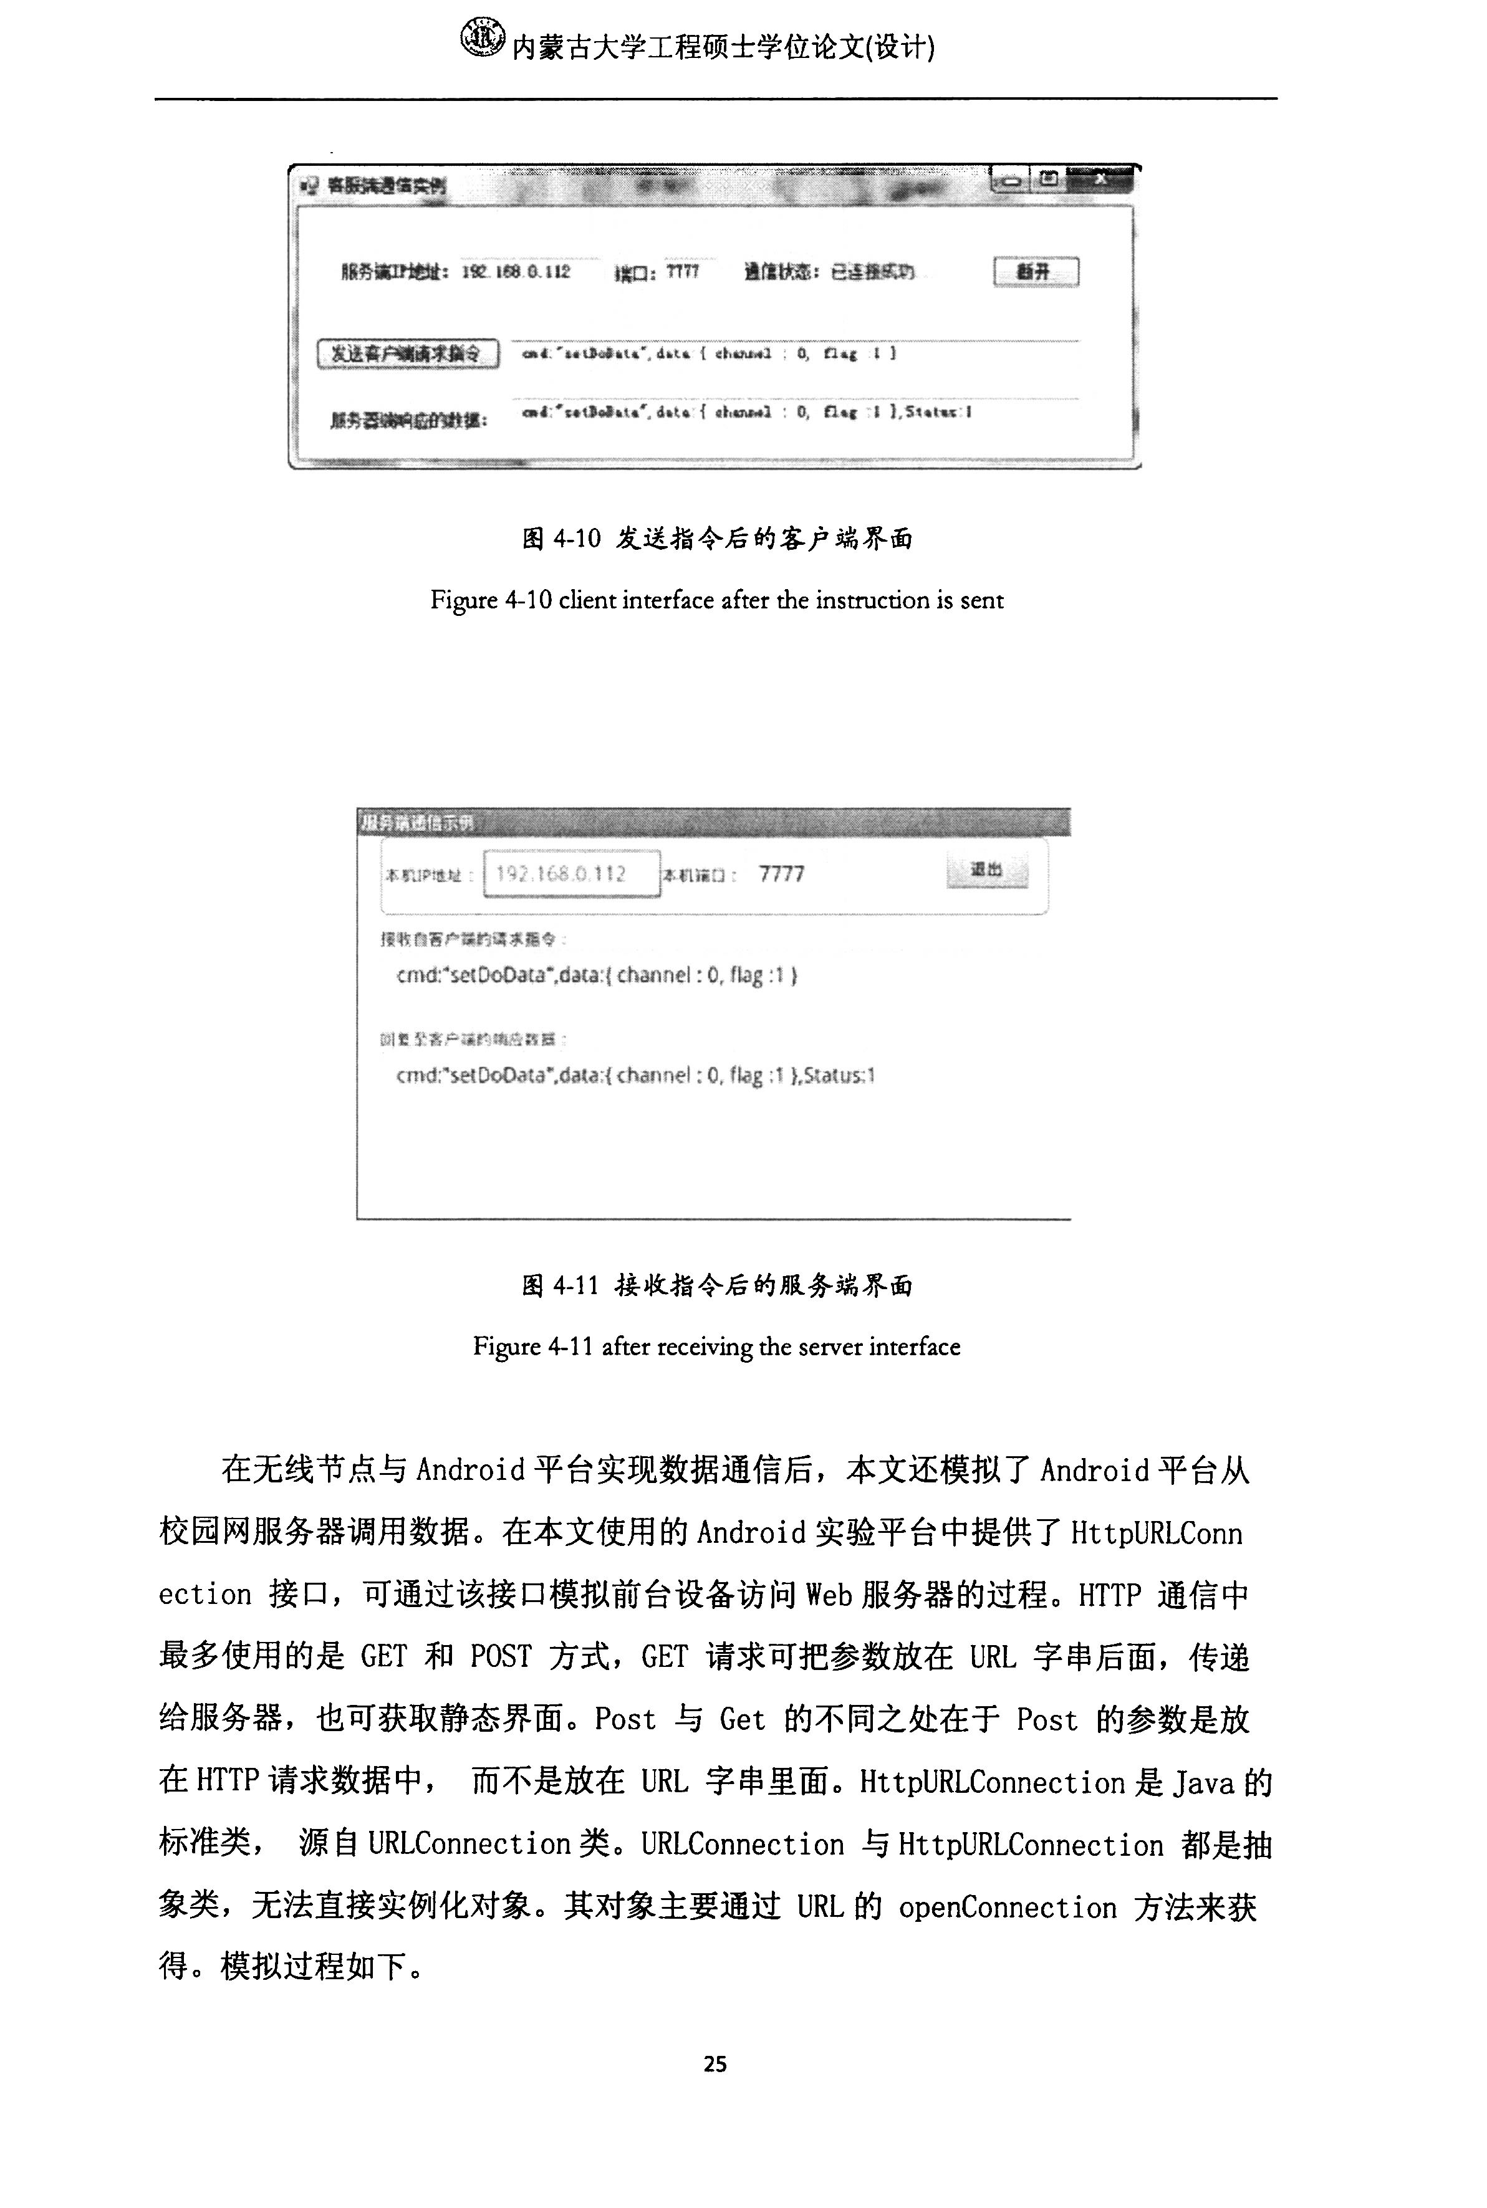
⑥内蒙古大学工程硕士学位论文(设计)

图4—10发送指令后的客户端界面

Figure 4-1 0 client interface after the instruction is sent

图4-11接收指令后的服务端界面

Figure 4-1 1 after receiving the server interface

在无线节点与Android平台实现数据通信后，本文还模拟了Android平台从 校园网服务器调用数据。在本文使用的Android实验平台中提供了HttpURLConn ection接口，可通过该接口模拟前台设备访问Web服务器的过程。HTTP通信中 最多使用的是GET和POST方式，GET请求可把参数放在URL字串后面，传递 给服务器，也可获取静态界面。Post与Get的不同之处在于Post的参数是放 在HTTP请求数据中， 而不是放在URL字串里面。HttpURLConnection是Java的 标准类， 源自URLConnection类。URLConnection与HttpURLConnection都是抽 象类，无法直接实例化对象。其对象主要通过URL的openConnect ion方法来获 得。模拟过程如下。

万方数据

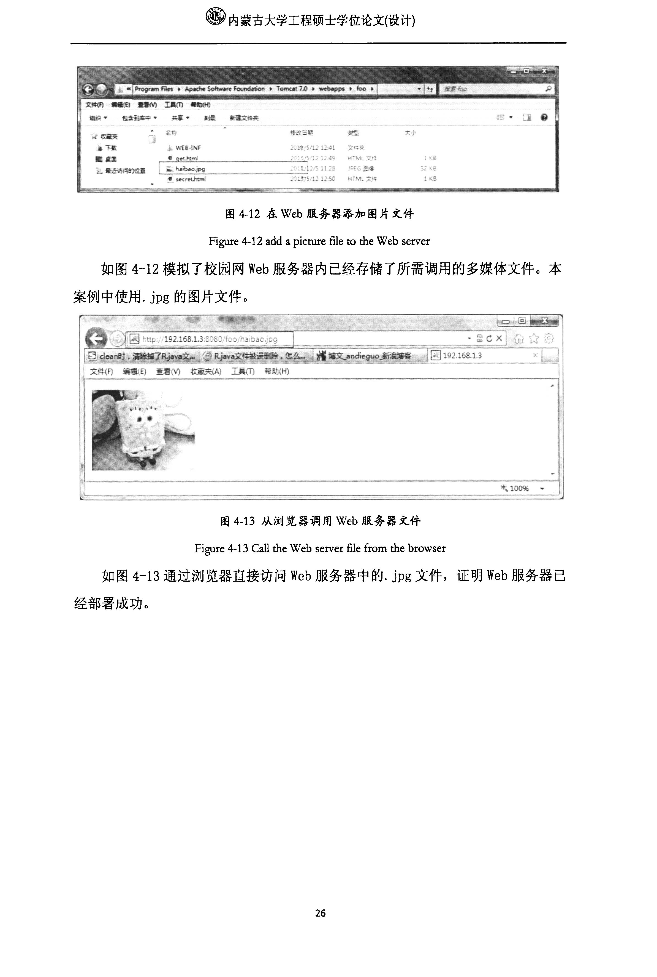
⑥内蒙古大学工程硕士学位论文(设计)

慰糊豳黼一 ‘-凶一-圈
霞嗣；疆；-j氅!j|!!鼍粤!!哩’崎s。h一擘吵!j∞哆翌!奠!，哆·一哆．蔓 ，!i_：!_!I鲫r籼 ≯l
l醐t■tfl[)■■《v’潲●幻㈣
i I皇婷- 毂量熬蓐毒· ；；摹· l=j量争鼍盒{；蕞 ：· 毒 9{
，
’
￡” 哮要三皆龋兰 ?j
。C叠囊

●1t i、怔S lN# +．?、一：．：： =‘；；
l量l ●口辨、k啡 ．：、’ ‘’''。r’：
l #．_毖诵I鼬，匹曩 ；h，b．々{呻 ：： -i 妻章
●州件Lh州 ．．’’：：．～：： ·一~．、了·： ：、i

图4．12在web服务器添加图片文件

Figure 4-1 2 add a picture file tO the Web server
如图4-12模拟了校园网Web服务器内已经存储了所需调用的多媒体文件。本 案例中使用．jpg的图片文件。

图4．13从浏览器调用Web服务器文件

Figure 4-1 3 Call the Web server file from the browser
如图4—13通过浏览器直接访问Web服务器中的．Jpg文件，证明Web服务器已
经部署成功。

26

万方数据

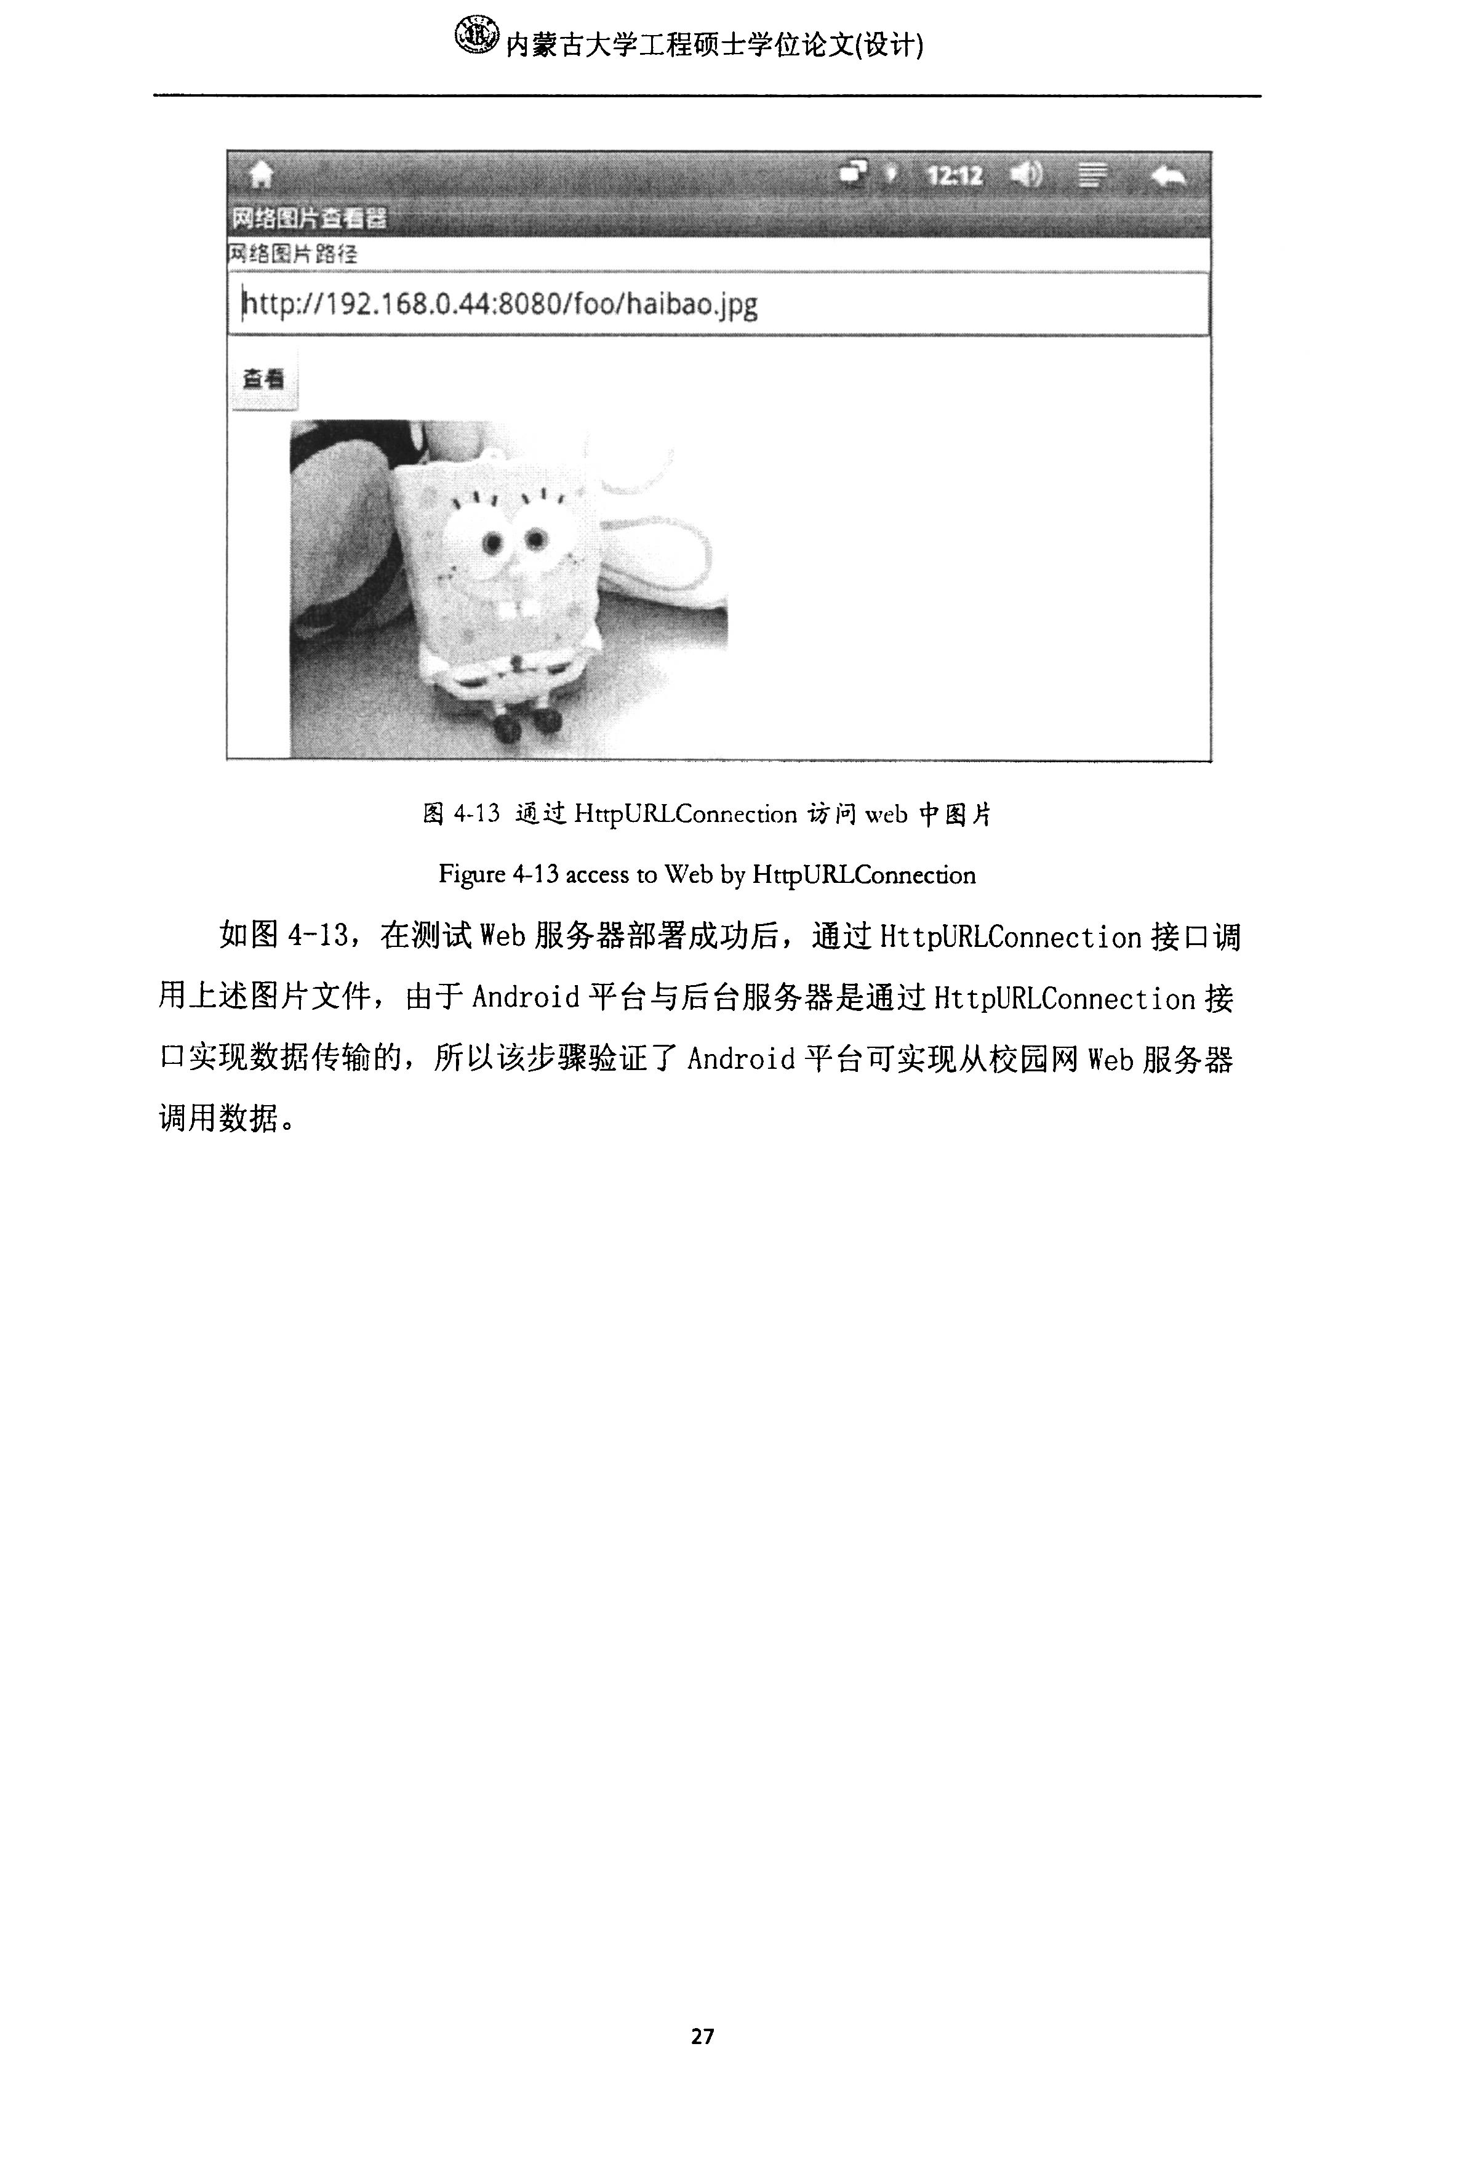
⑧内蒙古大学工程硕士学位论文(设计)

图4-13通过HttpURLConnection访问web中图片

Figure 4-1 3 access to Web by HttpURLConnection
如图4—13，在测试Web服务器部署成功后，通过HttpURLConnection接口调 用上述图片文件，由于Android平台与后台服务器是通过HttpURLConnection接 口实现数据传输的，所以该步骤验证了Android平台可实现从校园网Web服务器 调用数据。

27

万方数据

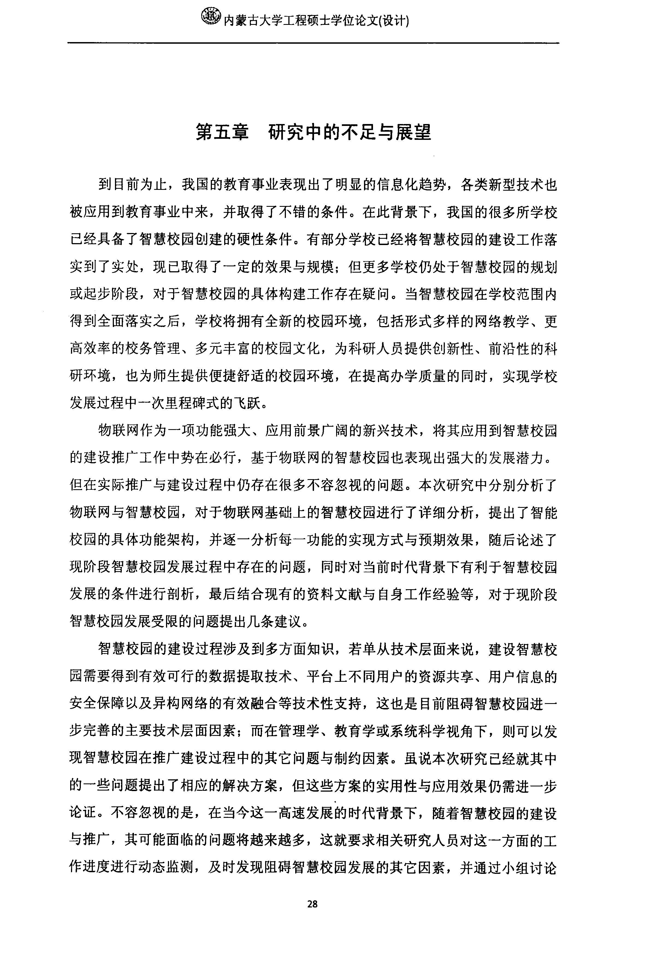
⑥内蒙古大学工程硕士学位论文(设计)

第五章研究中的不足与展望

到目前为止，我国的教育事业表现出了明显的信息化趋势，各类新型技术也 被应用到教育事业中来，并取得了不错的条件。在此背景下，我国的很多所学校 已经具备了智慧校园创建的硬性条件。有部分学校已经将智慧校园的建设工作落 实到了实处，现已取得了一定的效果与规模；但更多学校仍处于智慧校园的规划 或起步阶段，对于智慧校园的具体构建工作存在疑问。当智慧校园在学校范围内 得到全面落实之后，学校将拥有全新的校园环境，包括形式多样的网络教学、更 高效率的校务管理、多元丰富的校园文化，为科研人员提供创新性、前沿性的科 研环境，也为师生提供便捷舒适的校园环境，在提高办学质量的同时，实现学校 发展过程中一次里程碑式的飞跃。
物联网作为一项功能强大、应用前景广阔的新兴技术，将其应用到智慧校园 的建设推广工作中势在必行，基于物联网的智慧校园也表现出强大的发展潜力。 但在实际推广与建设过程中仍存在很多不容忽视的问题。本次研究中分别分析了 物联网与智慧校园，对于物联网基础上的智慧校园进行了详细分析，提出了智能 校园的具体功能架构，并逐一分析每一功能的实现方式与预期效果，随后论述了 现阶段智慧校园发展过程中存在的问题，同时对当前时代背景下有利于智慧校园 发展的条件进行剖析，最后结合现有的资料文献与自身工作经验等，对于现阶段 智慧校园发展受限的问题提出几条建议。
智慧校园的建设过程涉及到多方面知识，若单从技术层面来说，建设智慧校 园需要得到有效可行的数据提取技术、平台上不同用户的资源共享、用户信息的 安全保障以及异构网络的有效融合等技术性支持，这也是目前阻碍智慧校园进一 步完善的主要技术层面因素；而在管理学、教育学或系统科学视角下，则可以发 现智慧校园在推广建设过程中的其它问题与制约因素。虽说本次研究已经就其中 的一些问题提出了相应的解决方案，但这些方案的实用性与应用效果仍需进一步 论证。不容忽视的是，在当今这一高速发展的时代背景下，随着智慧校园的建设 与推广，其可能面临的问题将越来越多，这就要求相关研究人员对这一方面的工 作进度进行动态监测，及时发现阻碍智慧校园发展的其它因素，并通过小组讨论

万方数据


③内蒙古大学工程硕士学位论文(设计)

或文献查阅等方法提出有效的解决方案，为基于物联网基础的智慧校园建设得到 更好的推广，使智慧校园的功效真正得到发挥。这也是今后智慧校园相关研究的 主要方向，需引起重视。

万方数据

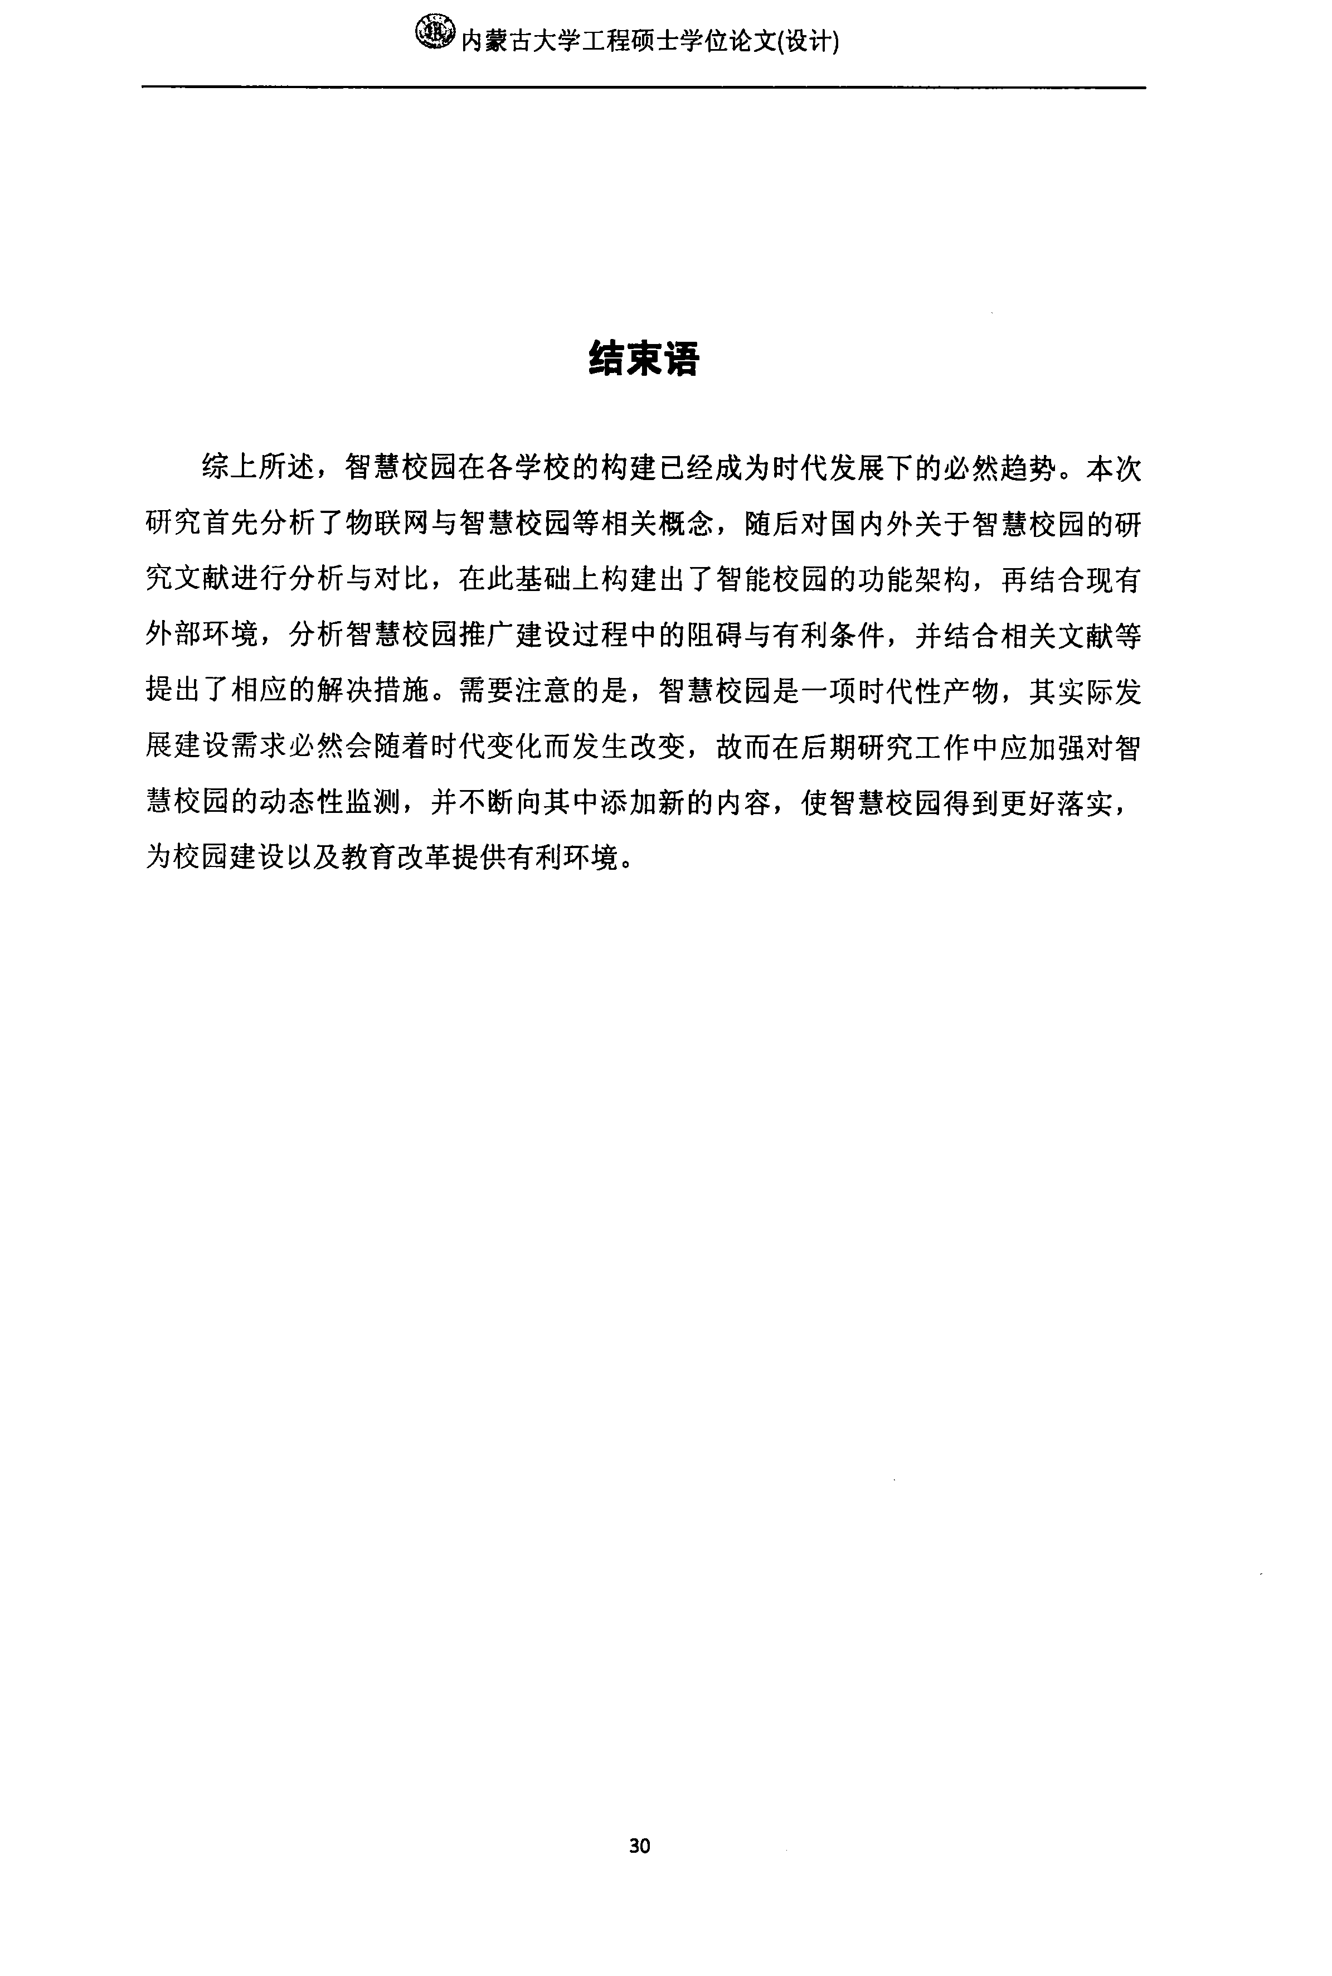
⑥内蒙古大学工程硕士学位论文(设计)

结束语

综上所述，智慧校园在各学校的构建已经成为时代发展下的必然趋势。本次 研究首先分析了物联网与智慧校园等相关概念，随后对国内外关于智慧校园的研 究文献进行分析与对比，在此基础上构建出了智能校园的功能架构，再结合现有 外部环境，分析智慧校园推广建设过程中的阻碍与有利条件，并结合相关文献等 提出了相应的解决措施。需要注意的是，智慧校园是一项时代性产物，其实际发 展建设需求必然会随着时代变化而发生改变，故而在后期研究工作中应加强对智 慧校园的动态性监测，并不断向其中添加新的内容，使智慧校园得到更好落实， 为校园建设以及教育改革提供有利环境。

万方数据

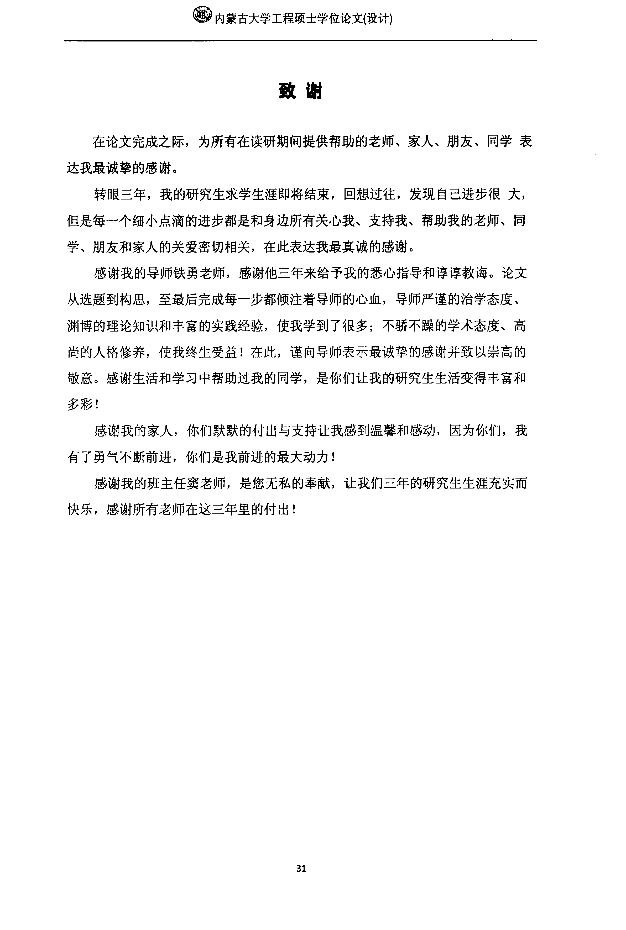
⑥内蒙古大学工程硕士学位论文(设计)

致谢

在论文完成之际，为所有在读研期间提供帮助的老师、家人、朋友、同学表 达我最诚挚的感谢。
转眼三年，我的研究生求学生涯即将结束，回想过往，发现自己进步很大， 但是每一个细小点滴的进步都是和身边所有关心我、支持我、帮助我的老师、同 学、朋友和家人的关爱密切相关，在此表达我最真诚的感谢。
感谢我的导师铁勇老师，感谢他三年来给予我的悉心指导和谆谆教诲。论文 从选题到构思，至最后完成每一步都倾注着导师的心血，导师严谨的治学态度、 渊博的理论知识和丰富的实践经验，使我学到了很多；不骄不躁的学术态度、高 尚的人格修养，使我终生受益!在此，谨向导师表示最诚挚的感谢并致以崇高的 敬意。感谢生活和学习中帮助过我的同学，是你们让我的研究生生活变得丰富和
多彩!
感谢我的家人，你们默默的付出与支持让我感到温馨和感动，因为你们，我
有了勇气不断前进，你们是我前进的最大动力!
感谢我的班主任窦老师，是您无私的奉献，让我们三年的研究生生涯充实而 快乐，感谢所有老师在这三年里的付出!

万方数据

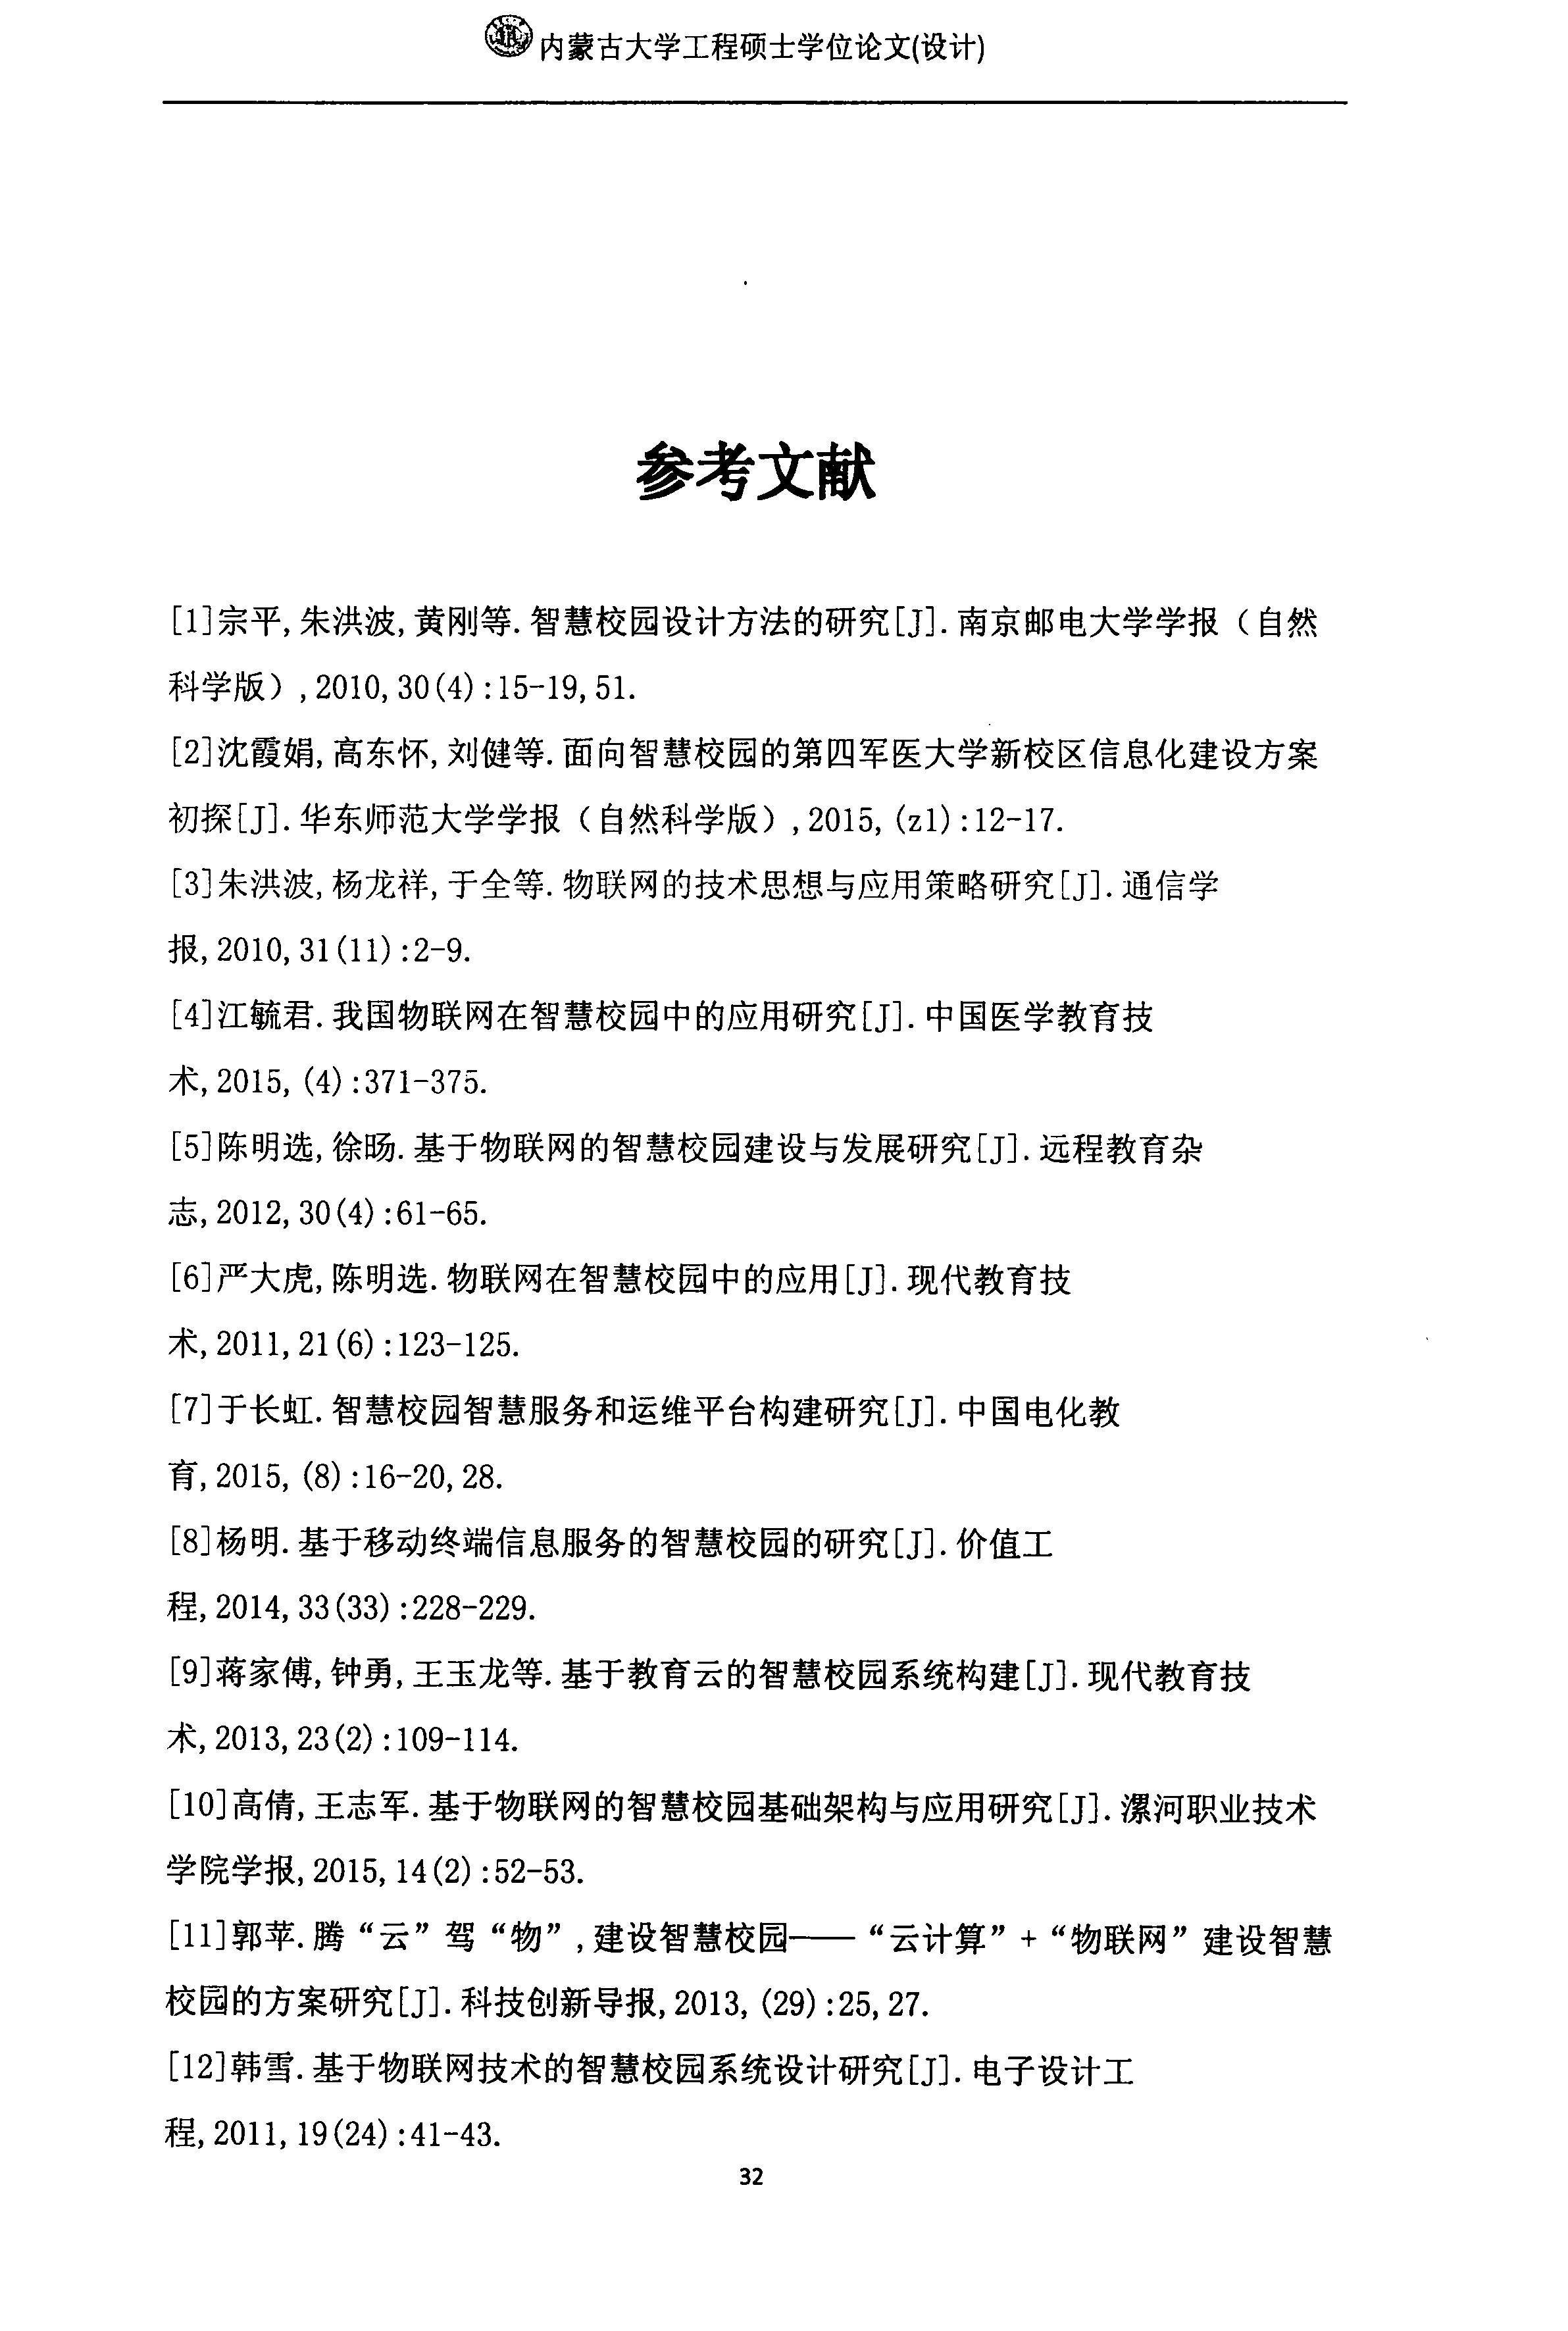
⑧内蒙古大学工程硕士学位论文(设计)

参考文献

[1]宗平，朱洪波，黄刚等．智慧校园设计方法的研究[J]．南京邮电大学学报(自然

科学版)，2010，30(4)：15—19，51． [2]沈霞娟，高东怀，刘健等．面向智慧校园的第四军医大学新校区信息化建设方案 初探[J]．华东师范大学学报(自然科学版)，2015，(z1)：12—17． [3]朱洪波，杨龙祥，于全等．物联网的技术思想与应用策略研究[J]．通信学 报，2010，31(11)：2—9．
[4]江毓君．我国物联网在智慧校园中的应用研究[J]．中国医学教育技 术，2015，(4)：37卜375． [5]陈明选，徐肠．基于物联网的智慧校园建设与发展研究[J]．远程教育杂 志，2012，30(4)：61—65．
[6]严大虎，陈明选．物联网在智慧校园中的应用[J]．现代教育技

术，201l，21(6)：123—125．
[7]于长虹．智慧校园智慧服务和运维平台构建研究[J]．中国电化教 育，2015，(8)：16-20，28． [8]杨明．基于移动终端信息服务的智慧校园的研究[J]．价值工 程，2014，33(33)：228—229．
[9]蒋家傅，钟勇，王玉龙等．基于教育云的智慧校园系统构建[J]．现代教育技 术，2013，23(2)：109—114．
[10]高倩，王志军．基于物联网的智慧校园基础架构与应用研究[J]．漯河职业技术 学院学报，2015，14(2)：52-53． [11]郭苹．腾“云"驾“物”，建设智慧校园——“云计算”+“物联网”建设智慧 校园的方案研究[J]．科技创新导报，2013，(29)：25，27． [12]韩雪．基于物联网技术的智慧校园系统设计研究[J]．电子设计工
程，2011，19(24)：41—43．
穹，

万方数据

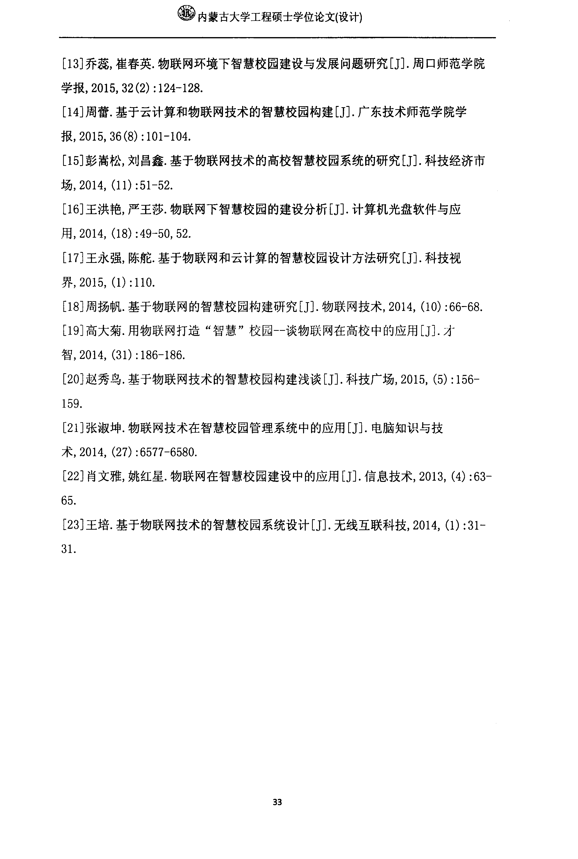
⑥内蒙古大学工程硕士学位论文(设计)

[13]乔蕊，崔春英．物联网环境下智慧校园建设与发展问题研究[J]．周口师范学院

学报，2015，32(2)：124—128．
[14]周蕾．基于云计算和物联网技术的智慧校园构建[J]．广东技术师范学院学

报，2015，36(8)：101—104．
[15]彭嵩松，刘昌鑫．基于物联网技术的高校智慧校园系统的研究[J]．科技经济市

场，2014，(11)：51—52．
[16]王洪艳，严王莎．物联网下智慧校园的建设分析[J]．计算机光盘软件与应

用，2014，(18)：49—50，52．
[17]王永强，陈舵．基于物联网和云计算的智慧校园设计方法研究[J]．科技视 界，2015，(1)：1lO． [18]周扬帆．基于物联网的智慧校园构建研究[J]．物联网技术，2014，(10)：66-68． [19]高大菊．用物联网打造“智慧”校园一谈物联网在高校中的应用[J]．才 智，2014，(31)：186—186．
[20]赵秀鸟．基于物联网技术的智慧校园构建浅谈[J]．科技广场，2015，(5)：156-

159．

[21]张淑坤．物联网技术在智慧校园管理系统中的应用[J]．电脑知识与技
术，201 4，(27)：6577—6580．
[22]肖文雅，姚红星．物联网在智慧校园建设中的应用[J]．信息技术，2013，(4)：63—

65．

[23]王培．基于物联网技术的智慧校园系统设计[J]．无线互联科技，2014，(1)：31-
：j1．

万方数据

